Leuphana Universität Lüneburg
Projektdokumentation
ChewML – Klassifikation von Lebensmitteln anhand von AirPods-IMU-Sensordaten
Modul: 45005000 Vertiefungsmodul
Seminar: Machine Learning for Smart and Connected Systems (ML4SCS)
Dozent: Prof. Dr. Burkhardt Funk
Semester: Sommersemester 2026
eingereicht von:
Karstens, Jonah (4004353)
07.09.2026

Abstract
In dieser Projektarbeit wurde ein System zur Klassifikation von Lebensmitteln auf Basis von Kaubewegungen entwickelt, die mit den Inertialsensoren (IMU) handelsüblicher AirPods Pro erfasst wurden. Die zugrunde liegende Idee ist, dass das Kauen unterschiedlicher Lebensmittel charakteristische Bewegungsmuster erzeugt, die sich über die im Ohr sitzenden Beschleunigungs- und Rotationssensoren messen lassen. Über die iOS-App Sensor Logger wurden mit einer Abtastrate von etwa 50 Hz insgesamt 103 Aufnahmen einer einzelnen Versuchsperson aufgezeichnet, verteilt auf die Klassen Apfel, Kaugummi, Skyr, Stillsitzen sowie eine generische Klasse für sonstiges Essen. Aus den Rohsignalen wurden nach mehreren Vorverarbeitungsschritten 52 Merkmale aus Zeit- und Frequenzbereich extrahiert, darunter eigens entwickelte Kaudynamik-Merkmale wie Impulsivität, Rhythmusregularität und Kaufrequenz. Als Modellarchitektur wurde ein hierarchischer Zwei-Stufen-Klassifikator umgesetzt: Ein Random Forest unterscheidet zunächst Stillsitzen von Essen, anschließend klassifiziert eine Support Vector Machine das konkrete Lebensmittel. Die Evaluation erfolgte sessionübergreifend: Während die Genauigkeit innerhalb einzelner Sessions bei 93,8 % liegt, beträgt sie über Sessions hinweg 88,7 % (Leave-One-Session-Out). Durch eine Mehrheitsabstimmung über alle Fenster einer Mahlzeit steigt die Genauigkeit auf Mahlzeitenebene auf 95,0 %. Ein Vergleich mit einem 1D-CNN auf Rohdaten zeigte, dass Deep Learning bei dieser Datenmenge der merkmalsbasierten Modellierung nicht überlegen ist. Als Proof of Concept wurde eine Live-Webanwendung entwickelt, die den Sensordatenstrom in Echtzeit klassifiziert und Mahlzeiten automatisch erkennt. Die zentrale Limitation des Projekts ist die Beschränkung auf eine einzelne Versuchsperson, wodurch die Generalisierung auf andere Personen offen bleibt.

Inhaltsverzeichnis
Abstract 2
Inhaltsverzeichnis 3
Abbildungsverzeichnis 4
1. Einleitung 5
2. Literaturreview 7
2.1 Überblick über das Forschungsfeld 7
2.2 EarBit – Essenserkennung am Ohr 7
2.3 Texturerkennung über ein In-Ear-Mikrofon 8
2.4 IMChew – Kauanalyse mit Ohrhörer-IMUs 8
2.5 CHOMP – Kauseitenerkennung mit Earables 8
2.6 Einordnung und Erweiterung 9
3. Datenerhebung 11
4. Datenvorverarbeitung 13
4.1 Zuschneiden und Signalableitung 13
4.2 Filterversuche: Tiefpass und Hampel-Filter 13
4.3 Movement-Segment-Exclusion 14
4.4 Segmentierung in Zeitfenster 15
5. Feature Engineering 17
5.1 Basis-Features 17
5.2 Kaudynamik-Features 17
5.3 Feature-Selektion 18
6. Machine Learning 20
6.1 Hierarchische Zwei-Stufen-Architektur 20
6.2 Modellvergleich 20
6.3 Vergleich mit Deep Learning 21
6.4 Evaluation 22
6.5 Fehleranalyse und finale Klassenstruktur 23
7. Proof of Concept 26
8. Fazit 29
8.1 Reflexion der Ergebnisse 29
8.2 Reflexion der Arbeitsweise 30
8.3 Ausblick 30
Quellenverzeichnis 32
Anhang 33

Abbildungsverzeichnis
Abb. 3.1: Übersicht des finalen Datensatzes (103 Aufnahmen, Verteilung pro Klasse)
Abb. 3.2: Magnitudensignal einer repräsentativen Session pro Klasse
Abb. 4.1: Hampel-Filter (5 σ) – erkannte Ausreißer pro Klasse
Abb. 4.2: Movement-Segment-Exclusion mit adaptivem Schwellwert pro Klasse
Abb. 5.1: Übersicht der extrahierten Merkmalsgruppen
Abb. 5.2: Wichtigkeit aller 52 Merkmale für Stufe 2, behalten und entfernt
Abb. 6.1: Finale Pipeline des hierarchischen Zwei-Stufen-Klassifikators
Abb. 6.2: Modellvergleich (RF, SVM, kNN, MLP) auf 25-Sekunden-Fenstern
Abb. 6.3: Vergleich 1D-CNN auf Rohdaten vs. merkmalsbasierte SVM
Abb. 6.4: Konfusionsmatrizen der Stufe 2 – pro Fenster und pro Mahlzeit (LOSO)
Abb. 6.5: Dreistufige Bewertung – within-session, cross-session, pro Mahlzeit
Abb. 7.1: Live-Ansicht der Anwendung beim Essen und im Ruhezustand
Abb. 7.2: Klassifikationsverlauf und Detailansicht einer Mahlzeit
Abb. 7.3: Ansicht „Modell & Daten“ der Webanwendung

1. Einleitung
„Ein Ernährungstagebuch, das man einfach im Ohr trägt“. Diese Idee bildet den Ausgangspunkt des vorliegenden Projekts. Die meisten heutigen Ansätze zum Ernährungstracking beruhen auf manueller Eingabe in Apps oder auf dem Fotografieren von Mahlzeiten. Beide Ansätze sind aufwendig, fehleranfällig und werden im Alltag häufig nicht durchgehalten. Dieses Projekt untersucht eine passive Alternative: die Nutzung der Bewegungssensoren, die in AirPods Pro ohnehin verbaut sind. Beim Kauen unterschiedlicher Lebensmittel entstehen charakteristische Kieferbewegungen, die sich als Muster in den Beschleunigungs-, Gyroskop- und Orientierungsdaten der im Ohr sitzenden Sensoren niederschlagen. Denkbar wäre daraus eine Ernährungs-App, die nicht mehr auf die Disziplin des Nutzers angewiesen ist: Erkennt sie eine Essaktivität, fragt sie aktiv nach und schlägt anhand des Kaumusters passende Lebensmittel zur Auswahl vor. Jede solche Bestätigung liefert nebenbei ein neues gelabeltes Trainingsbeispiel, sodass das Modell im laufenden Betrieb weiter dazulernt.
Die Erkennung von Kau- und Essaktivität lässt sich dem Forschungsfeld der Human Activity Recognition (HAR) zuordnen, genauer dem noch jungen Teilgebiet des „Earable Computing", das Sensorik in Ohrhörern für die Aktivitätserkennung nutzt. Arbeiten wie EarBit (vgl. Bedri et al. 2017) haben gezeigt, dass Essenserkennung über Sensoren am Ohr grundsätzlich möglich ist, allerdings meist mit spezialisierter Forschungshardware und mehreren Sensormodalitäten. Der besondere Reiz dieses Projekts liegt darin, ausschließlich die IMU-Daten eines millionenfach verbreiteten Consumer-Geräts zu verwenden, ohne zusätzliche Hardware, Mikrofone oder Kameras.
Die zentrale Forschungsfrage des Projekts lautet: Können Kaubewegungen, die über die In-Ear-IMU-Sensoren von AirPods Pro erfasst werden, genutzt werden, um verschiedene Lebensmittel zu klassifizieren – und Essen von Nicht-Essen zu unterscheiden?
Zur Beantwortung wurden vier Kernklassen definiert, die bewusst unterschiedliche Kaucharakteristiken abdecken: Apfel (hart, knackig, impulsive Kaubewegungen), Kaugummi (gummiartig, schnelle gleichmäßige Zyklen), Skyr (weich, löffelbar, langsame rhythmische Bewegung) und Stillsitzen (keine Essaktivität). Im Projektverlauf kam eine generische Klasse „Essen“ hinzu, die beliebige weitere Lebensmittel repräsentiert. Neben der Klassifikation selbst war ein zweites Ziel die Umsetzung eines lauffähigen Gesamtsystems: eine Webanwendung, die den Sensordatenstrom der AirPods in Echtzeit entgegennimmt, klassifiziert und Mahlzeiten automatisch erkennt.
Das Projekt wurde als Einzelprojekt im Rahmen des Seminars „Machine Learning for Smart and Connected Systems“ durchgeführt. Der Beginn dieses Projektes erfolgte erst in der fünften Semesterwoche nach einem Gruppenwechsel, sodass Projektdefinition, Datenerhebung und die gesamte Pipeline innerhalb der verbleibenden Zeit von einer Person aufgebaut wurden.
Die vorliegende Dokumentation folgt dem Ablauf des Machine-Learning-Prozesses: Nach einem Überblick über verwandte Arbeiten (Kapitel 2) werden die Datenerhebung (Kapitel 3) und die Datenvorverarbeitung (Kapitel 4) beschrieben. Kapitel 5 behandelt das Feature Engineering einschließlich der Merkmalsselektion, Kapitel 6 die Modellarchitektur, den Modellvergleich und die Evaluation. Kapitel 7 stellt die Live-Anwendung als Proof of Concept vor, bevor Kapitel 8 die Ergebnisse reflektiert und einen Ausblick gibt.

2. Literaturreview
Zur Einordnung des Projekts wurden fünf Arbeiten analysiert: ein Scoping Review als Überblick über das Forschungsfeld (Bell et al.), drei Arbeiten zur ohrbasierten Ess- und Kauerkennung, die die grundsätzliche Machbarkeit (EarBit), die Kauanalyse mit Ohrhörer-IMUs (IMChew) und die Erkennung feinerer Kaueigenschaften (CHOMP) abdecken, sowie eine Arbeit zur Texturerkennung über ein In-Ear-Mikrofon (Papapanagiotou et al.).

2.1 Überblick über das Forschungsfeld
Einen systematischen Überblick über den Stand der automatischen Essenserkennung mit tragbaren Sensoren liefert das Scoping Review von Bell et al. (2020), das 40 Feldstudien aus 33 Artikeln auswertet (vgl. Bell et al. 2020, S. 9). Als Motivation nennen die Autoren die Schwächen der klassischen Ernährungserhebung: Ernährungstagebücher und Häufigkeitsfragebögen beruhen auf Selbstauskunft und sind mit hohem Aufwand sowie Erinnerungsverzerrungen behaftet, was zu Unter- und Überberichtung führt; tragbare Sensoren erfassen Essaktivität dagegen passiv (vgl. ebd., S. 1).
Für diese Arbeit sind drei Befunde relevant. Bewegungssensoren dominieren das Feld: Ein Beschleunigungssensor kommt in 25 der 40 Studien zum Einsatz, ein Gyroskop in 15 und ein Mikrofon in acht, wobei die Bewegungssensoren meist in einer Smartwatch am Handgelenk sitzen; eine Inertialmesseinheit am Ohr taucht in genau einer Studie auf, nämlich in EarBit (vgl. ebd., S. 9-10). Die erfassten Zielgrößen ordnen die Autoren drei Kategorien zu, nämlich Essgelegenheiten (37 Studien), Kauanzahl (drei) und Hand-zu-Mund-Bewegungen (zwei); das konkrete Lebensmittel gehört nicht dazu (vgl. ebd., S. 10). Die Validierung stützt sich überwiegend auf Selbstauskunft, während objektive Verfahren wie eine tragbare Kamera nur in 10 der 40 Studien eingesetzt wurden; die Autoren halten eine Überprüfung dieser Praxis für erforderlich (vgl. ebd., S. 9 und S. 11). Zwei Studien lassen das Gerät bei erkannter Essbewegung stattdessen direkt beim Nutzer nachfragen, ein Vorgehen, dessen weitere Erprobung die Autoren empfehlen (vgl. ebd., S. 9 und S. 11). Die in Kapitel 1 skizzierte Anwendungsidee greift dieses Konzept auf.

2.2 EarBit – Essenserkennung am Ohr
Die Studie EarBit (vgl. Bedri et al. 2017) untersucht die Erkennung von Essepisoden mit am Kopf getragenen Sensoren und nutzt Kauen als Stellvertreter für Essen. Verglichen wurden optische, inertiale und akustische Sensorik. Als beste Variante erwies sich ein Inertialsensor hinter dem Ohr, der die Kieferbewegung erfasst, ergänzt um einen zweiten Inertialsensor im Nacken, der grobe Körperbewegungen wie Gehen herausfiltert; diese Kombination wurde von den Teilnehmenden zugleich als die angenehmste bewertet (vgl. ebd., S. 3 und S. 11). Im unkontrollierten Alltagseinsatz mit zehn Teilnehmenden und 45 Stunden Aufzeichnung erkannte EarBit Kauen im Sekundentakt mit einer Genauigkeit von 93 % bei einem F1-Score von 80,1 %; zu Essepisoden aggregiert wurden 15 von 16 Mahlzeiten erkannt, die von zweiminütigen Snacks bis zu dreißigminütigen Mahlzeiten reichten (vgl. ebd., S. 3 und S. 16).

2.3 Texturerkennung über ein In-Ear-Mikrofon
Der Fragestellung dieser Arbeit am nächsten kommt die Studie von Papapanagiotou et al. (2021), die aus dem Kaugeräusch eines In-Ear-Mikrofons auf Eigenschaften des Lebensmittels selbst schließt. Erkannt werden drei sensorische Texturattribute, nämlich Knusprigkeit, Feuchtigkeit und Kauigkeit, jeweils über eine eigene binäre Support Vector Machine; ein Verfahren arbeitet dabei auf Ebene einzelner Kaubewegungen, ein zweites auf Ebene ganzer Kauphasen (vgl. Papapanagiotou et al. 2021, S. 1 und S. 3). Der Datensatz umfasst neun Probanden und neun Lebensmittel, darunter Apfel, Banane, Brot, Keks, Kartoffelchips, Erdbeere und Toffee, die jeweils manuell nach den drei Attributen annotiert wurden (vgl. ebd., S. 6). Evaluiert wird sowohl über unbekannte Probanden (Leave-One-Subject-Out) als auch über unbekannte Lebensmittel (Leave-One-Food-Type-Out). Die Knusprigkeit erweist sich mit einer gewichteten Genauigkeit von mindestens 0,90 über alle Experimente hinweg als das zuverlässigste Attribut (vgl. ebd., S. 10), während Feuchtigkeit und Kauigkeit deutlich schlechter abschneiden und insbesondere die Feuchtigkeit kaum auf neue Lebensmittel generalisiert (vgl. ebd., S. 8).

2.4 IMChew – Kauanalyse mit Ohrhörer-IMUs
Die Arbeit IMChew (vgl. Ketmalasiri et al. 2024) untersucht, wie sich Kauaktivität und Kauanzahl allein aus den Inertialsensoren von Ohrhörern bestimmen lassen. Motiviert wird sie über den Zusammenhang zwischen Kauverhalten und Ernährungsgesundheit: Laut Weltgesundheitsorganisation lebte 2022 jeder achte Mensch weltweit mit Adipositas, und eine höhere Zahl von Kaubewegungen pro Bissen gilt als möglicher Ansatz, die aufgenommene Nahrungsmenge zu verringern. Mikrofonbasierte Systeme grenzen die Autoren dabei bewusst ab, da diese im Alltag aufdringlich und sozial wenig akzeptiert seien, während Inertialsensoren in handelsüblichen Ohrhörern wie den Apple AirPods bereits serienmäßig verbaut sind (vgl. Ketmalasiri et al. 2024, S. 29). Erhoben wurden Daten von acht Probanden im Alter von 20 bis 60 Jahren mit der Forschungsplattform eSense bei 60 Hz, wobei fünf Lebensmittel bewusst nach unterschiedlicher Textur ausgewählt wurden, weil verschiedene Texturen beim Kauen unterschiedlich starke Vibrationen erzeugen; ergänzt wurde die Erhebung um acht Nicht-Ess-Aktivitäten wie Sprechen, Trinken, Kopfdrehen und Mimik (vgl. ebd., S. 31). Das Signal wird in Drei-Sekunden-Fenster zerlegt, aus denen 96 Merkmale aus Zeit- und Frequenzbereich extrahiert und einem von drei Klassifikatoren übergeben werden (vgl. ebd., S. 30-31). Unter LOSO erreicht der Random Forest pro Fenster eine Genauigkeit von 0,86; über einen Mehrheitsentscheid auf Zehn-Sekunden-Fenstern zu Kauepisoden aggregiert, steigt der Wert auf 0,91 (vgl. ebd., S. 32).

2.5 CHOMP – Kauseitenerkennung mit Earables
Die jüngste der betrachteten Arbeiten, CHOMP (vgl. Hummel et al. 2026), stellt das erste System zur Erkennung der Kauseite mit Ohrhörern vor. Die Motivation ist medizinisch: Eine einseitige Kaupräferenz gilt als Risikofaktor für kraniomandibuläre Dysfunktionen, die etwa ein Drittel der Weltbevölkerung betreffen und bislang vor allem über klinische Untersuchungen und Selbstauskunft erfasst werden (vgl. Hummel et al. 2026, S. 1). Zum Einsatz kommen zwei Geräte der offenen Plattform OpenEarable 2.0 mit fünf Sensormodalitäten, nämlich Mikrofonen, einem Knochenschallmikrofon, einer IMU, einem PPG- und einem Drucksensor. Erhoben wurden Daten von 20 Probanden über elf Lebensmittel, fünf Nicht-Kau-Aktivitäten und drei Störgeräuschbedingungen. Die Signale jeder Modalität werden über eine kontinuierliche Wavelet-Transformation in Skalogramme überführt und von CNN-basierten Klassifikatoren den Klassen links, rechts und sonstiges zugeordnet (vgl. ebd. S. 1). Die stärkste Einzelmodalität sind die Mikrofone mit einem medianen F1-Wert von 94,5 % unter Leave-One-Food-Out und 92,6 % unter LOSO; die IMU liegt mit 84,8 beziehungsweise 84,5 % im Mittel über beide Protokolle um 8,9 % darunter, während die Fusion mehrerer Modalitäten die Werte auf 97,7 und 95,4 % hebt (vgl. ebd., S. 17).

2.6 Einordnung und Erweiterung
Aus dem Literaturreview ergibt sich eine klare Forschungslücke. Die Machbarkeit der Essenserkennung am Ohr ist belegt, wobei sich bei EarBit gerade ein Inertialsensor gegenüber optischer und akustischer Sensorik durchsetzte (vgl. Bedri et al. 2017, S. 3). Der Kaurhythmus ist charakterisiert: IMChew sucht die dominante Kaufrequenz zwischen 0,5 und 2,5 Hz (vgl. Ketmalasiri et al. 2024, S. 31), CHOMP filtert die IMU-Kanäle mit einem Bandpass von 0,1 bis 6,0 Hz und begründet dies damit, dass der grundlegende Kaurhythmus typischerweise unter 3 Hz liegt (vgl. Hummel et al. 2026, S. 10). Und feingranulare Eigenschaften des Kauens sind erkennbar: CHOMP unterscheidet die Kauseite allein aus IMU-Daten mit einem medianen F1-Wert von 84,5 % über unbekannte Probanden hinweg (vgl. ebd., S. 17). Das konkrete Lebensmittel ist dagegen in keiner der betrachteten Arbeiten Zielgröße. Das Scoping Review von Bell et al. bestätigt das im Überblick, denn unter 40 ausgewerteten Feldstudien nutzt genau eine eine ohrgetragene IMU, und keine erfasst das Lebensmittel als Zielgröße (vgl. Bell et al. 2020, S. 9-10).
Die Arbeit von Papapanagiotou et al. kommt dem am nächsten, bleibt aber akustisch statt inertialsensorisch und beschreibt Lebensmittel über Texturattribute, statt sie zu benennen. Hinzu kommt, dass sämtliche betrachteten Systeme auf Forschungshardware beruhen: EarBit auf einem Prototyp mit zusätzlichem Nackensensor, IMChew auf der eSense-Plattform, CHOMP auf zwei OpenEarable-Geräten mit fünf Sensormodalitäten und Papapanagiotou et al. auf dem Sensor des SPLENDID-Projekts. IMChew nennt die AirPods zwar ausdrücklich als Beispiel für Ohrhörer mit serienmäßiger IMU (vgl. Ketmalasiri et al. 2024, S. 29), erhebt seine Daten aber nicht damit.
An diese Arbeiten knüpft das Projekt in drei Punkten an, die dort nicht vorkommen: die Unterscheidung dreier bewusst sehr unterschiedlicher Lebensmittel anhand ihrer Kaubewegung, die Verwendung eines unveränderten Massenmarktprodukts statt Forschungshardware und die Umsetzung als Echtzeitsystem bis zur Erkennung einer Mahlzeit. Zwei Entscheidungen sind aus der Literatur übernommen: der Frequenzbereich der Kaumerkmale, der hier mit 0,5 bis 4 Hz an der Obergrenze etwas weiter gefasst ist, um schnellere Kaubewegungen abzudecken, sowie die Validierung nach dem LOSO-Prinzip, das mangels weiterer Probanden auf Sessions statt Probanden angewandt wird (Leave-One-Session-Out). Zwei Warnungen enthält die Literatur ebenfalls: Die einzige von EarBit verpasste Essepisode war Frozen Yogurt, weil dieser kein regelmäßiges Kauen erfordert (vgl. Bedri et al. 2017, S. 16), und bei Papapanagiotou et al. ist die Knusprigkeit das einzige zuverlässig erkennbare Texturattribut. Beides ließ erwarten, dass harte Lebensmittel wie der Apfel gut, weiche wie Skyr schwer zu erfassen sein würden, was sich hier nicht bestätigt hat (siehe Kapitel 6.5).

3. Datenerhebung
Für die Datenerhebung wurden AirPods Pro in Verbindung mit der iOS-App „Sensor Logger“ verwendet. Die App liest die Motion-Daten der AirPods über das iPhone aus und exportiert sie als CSV-Dateien, die pro Aufnahme als ZIP-Archiv gespeichert werden. Aufgezeichnet wurden folgende Sensorkanäle mit einer Abtastrate von etwa 50 Hz: die Rohbeschleunigung (accelerationX/Y/Z), der Gravitationsvektor (gravityX/Y/Z), die Rotationsraten des Gyroskops (rotationRateX/Y/Z) sowie die Euler-Winkel (pitch, roll, yaw).
Die Aufnahmen enthalten jeweils genau eine Aktivität und sind je nach Erhebungsrunde unterschiedlich lang: Die früheren Aufnahmen dauern überwiegend zwischen 60 und 120 Sekunden, die späteren größtenteils zwischen drei und fünf Minuten. Die Zuordnung zur Klasse erfolgt über eine Namenskonvention der Dateien (z. B. Apfel_17, Kaugummi_5, Skyr_12, Still_3), die vom Datenlader per Präfix automatisch ausgewertet wird. Neue Aufnahmen können dadurch ohne Codeänderung ergänzt werden, eine neue ZIP-Datei im Datenordner genügt.
Die Datenerhebung erfolgte iterativ über den gesamten Projektzeitraum. Begonnen wurde mit einem Minimaldatensatz von 12 Aufnahmen (3 pro Klasse), mit dem die erste Pipeline aufgebaut und ein Baseline-Ergebnis erzielt wurde. Der Datensatz wuchs anschließend schrittweise über 24, 72 und 89 auf final 103 Aufnahmen: 27 Apfel, 28 Kaugummi, 25 Skyr, 19 Still sowie 4 Aufnahmen der generischen Klasse „Essen“ (reale Mahlzeiten wie Chili con Carne oder Overnight Oats). Die letzte Erhebungsrunde diente gezielt dem Ausgleich der Klassen: Skyr war zuvor mit deutlich mehr aufgezeichneter Zeit vertreten als Apfel und Kaugummi, weshalb für diese beiden Klassen zusätzliche Aufnahmen ergänzt wurden, bis alle drei Speiseklassen mit 308, 312 und 343 Zeitfenstern à 10 Sekunden annähernd gleich stark vertreten waren. Die Aufnahmen entstanden dabei über mehrere Wochen zu unterschiedlichen Tageszeiten, wobei die AirPods vor jeder Aufnahme neu eingesetzt wurden, sodass sich Sitzposition und Sensorlage zwischen den Sessions unterscheiden.
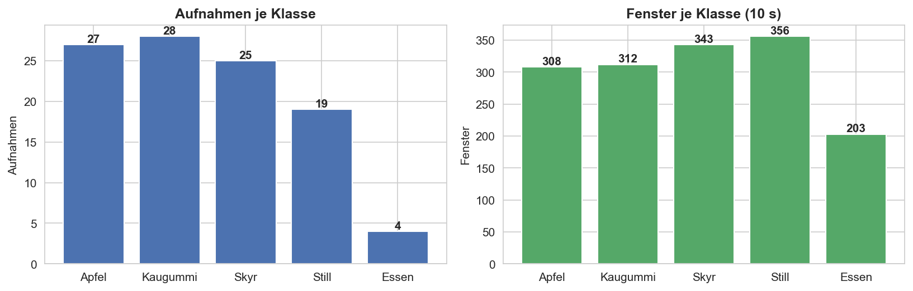
Abb. 3.1: Übersicht des finalen Datensatzes (103 Aufnahmen einer Versuchsperson, Verteilung pro Klasse).

Bereits die visuelle Inspektion der Rohsignale zeigt deutliche Klassenunterschiede: Stillsitzen erzeugt ein nahezu flaches Magnitudensignal mit sehr geringer Varianz, während alle Essklassen rhythmische Oszillationen mit klassenspezifischer Amplitude und Frequenz aufweisen.
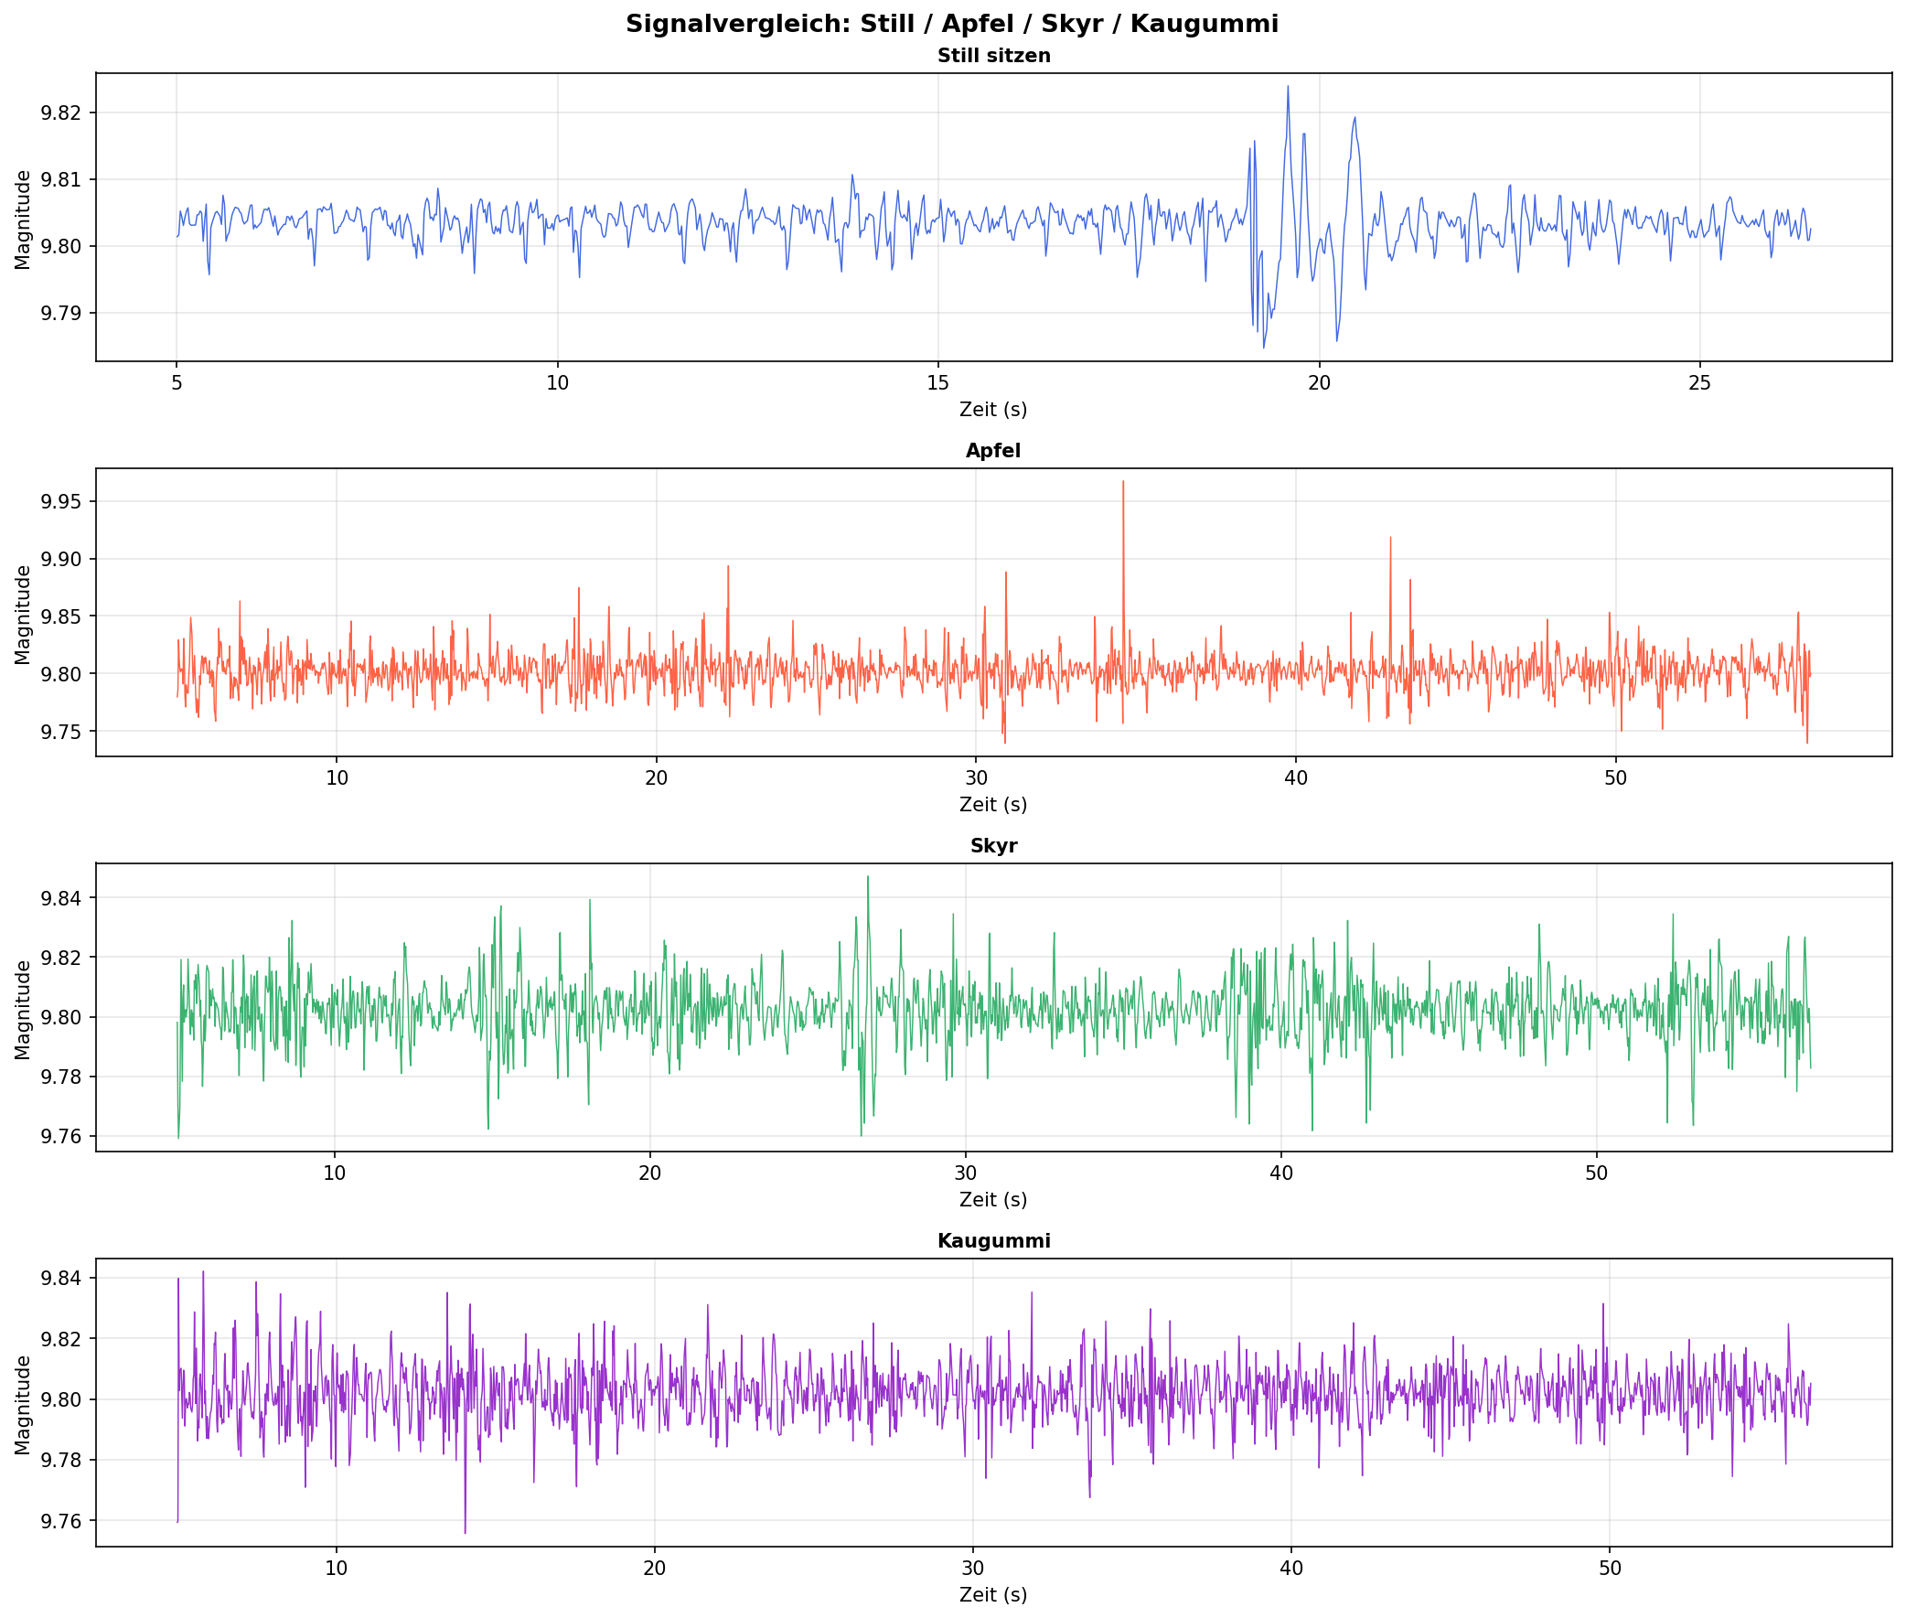
Abb. 3.2: Magnitudensignal über die Zeit für eine repräsentative Session pro Klasse.
Zwei Erkenntnisse aus der Datenerhebung prägten den weiteren Projektverlauf. Erstens erwies sich die Datenqualität als kritischer Faktor: Einzelne Sessions enthalten mehrsekündige Kopfbewegungsphasen (z. B. Umsehen, Nicken), die physikalisch nichts mit dem Essen zu tun haben, aber die Merkmalsstatistiken einer ganzen Session verfälschen können. Der Umgang mit diesen Störphasen wurde zu einem eigenen Vorverarbeitungsschritt (Kapitel 4.3). Zweitens stammen sämtliche Aufnahmen von einer einzigen Versuchsperson. Die ursprünglich geplante Erhebung von Daten weiterer Probanden ließ sich im Projektzeitraum nicht realisieren, was die zentrale Limitation des Projekts darstellt und in der Evaluation (Kapitel 6.4) sowie im Fazit ausführlich berücksichtigt wird. Ergänzend wurde nach öffentlich verfügbaren Datensätzen mit Sprech- oder Essaufnahmen gesucht, um die Datenbasis über die eigene Versuchsperson hinaus zu erweitern. Ein dafür geeigneter Datensatz ließ sich jedoch nicht finden.

4. Datenvorverarbeitung
Ziel der Vorverarbeitung ist es, die Rohsignale der AirPods in eine Form zu bringen, die eine robuste Merkmalsextraktion erlaubt. Die Kernelemente sind das Zuschneiden der Aufnahmen, die Ableitung der linearen Beschleunigung und eines Magnitudensignals, der Umgang mit Störungen und Artefakten sowie die Segmentierung der Sessions in Zeitfenster.

4.1 Zuschneiden und Signalableitung
Von jeder Aufnahme wurden zunächst die ersten und letzten fünf Sekunden entfernt, um Artefakte beim Starten und Stoppen der Aufzeichnung (z. B. das Bedienen des iPhones) auszuschließen. Anschließend wurde die lineare Beschleunigung berechnet, indem der von der App mitgelieferte Gravitationsvektor komponentenweise von der Rohbeschleunigung subtrahiert wurde:
lin_x = accelerationX − gravityX (analog für Y und Z)
Aus den drei linearen Beschleunigungsachsen wurde ein skalares Magnitudensignal gebildet:
magnitude = √(lin_x² + lin_y² + lin_z²)
Das Magnitudensignal erwies sich als der informativste Einzelkanal, da es die Gesamtintensität der Kopf- und Kieferbewegung unabhängig von der Orientierung der Sensoren erfasst. Es bildet die Grundlage für die meisten frequenzbasierten Merkmale sowie für die Störungserkennung.

4.2 Filterversuche: Tiefpass und Hampel-Filter
Zur Verbesserung der Signalqualität wurden zwei klassische Filteransätze systematisch untersucht. Zunächst wurde ein Butterworth-Tiefpassfilter (4. Ordnung, nullphasig) mit Grenzfrequenzen von 2, 5, 10 und 20 Hz auf das Magnitudensignal angewendet und gegen die ungefilterte Baseline verglichen. Da der Kau-Frequenzbereich von 0,5 bis 4 Hz unterhalb der meisten getesteten Grenzfrequenzen liegt, blieb die Klassifikationsgenauigkeit über alle Einstellungen praktisch unverändert. Die Leistung hängt auf diesem Merkmalssatz also nicht von Signalanteilen oberhalb des Kaubands ab; hochfrequentes Rauschen zu unterdrücken bringt keinen Gewinn. Das bedeutet allerdings nicht, dass oberhalb des Kaubands nichts Verwertbares liegt: Die in Kapitel 5.2 ergänzte Bandleistung zwischen 4 und 15 Hz, die die Aufschlagimpulse beim Apfel erfasst, gehört im finalen Modell zu den beibehaltenen Merkmalen und wäre durch einen Tiefpass entfernt worden.
Als zweiter Ansatz wurde ein Hampel-Filter zur Erkennung isolierter Ausreißer getestet. Dieser vergleicht jeden Messwert mit dem gleitenden Median seiner Umgebung und markiert Abweichungen jenseits eines Vielfachen der medianbasierten Standardabweichung (MAD). Bei einem Schwellwert von 3 σ entfernte der Filter fälschlich echte Kauspitzen (106 Datenpunkte in einer Apfel-, 110 in einer Kaugummi-Session) und verschlechterte die Genauigkeit. Bei 5 σ wurden nur noch tatsächliche Artefakte erkannt (maximal 5 pro Session, ausschließlich in Still- und Skyr-Aufnahmen), die Genauigkeit blieb jedoch unverändert. Beide Experimente führten zum selben Schluss: Weder hochfrequentes Rauschen noch isolierte Ausreißer verursachen die Fehlklassifikationen. Das eigentliche Problem waren anhaltende, mehrsekündige Kopfbewegungsphasen.
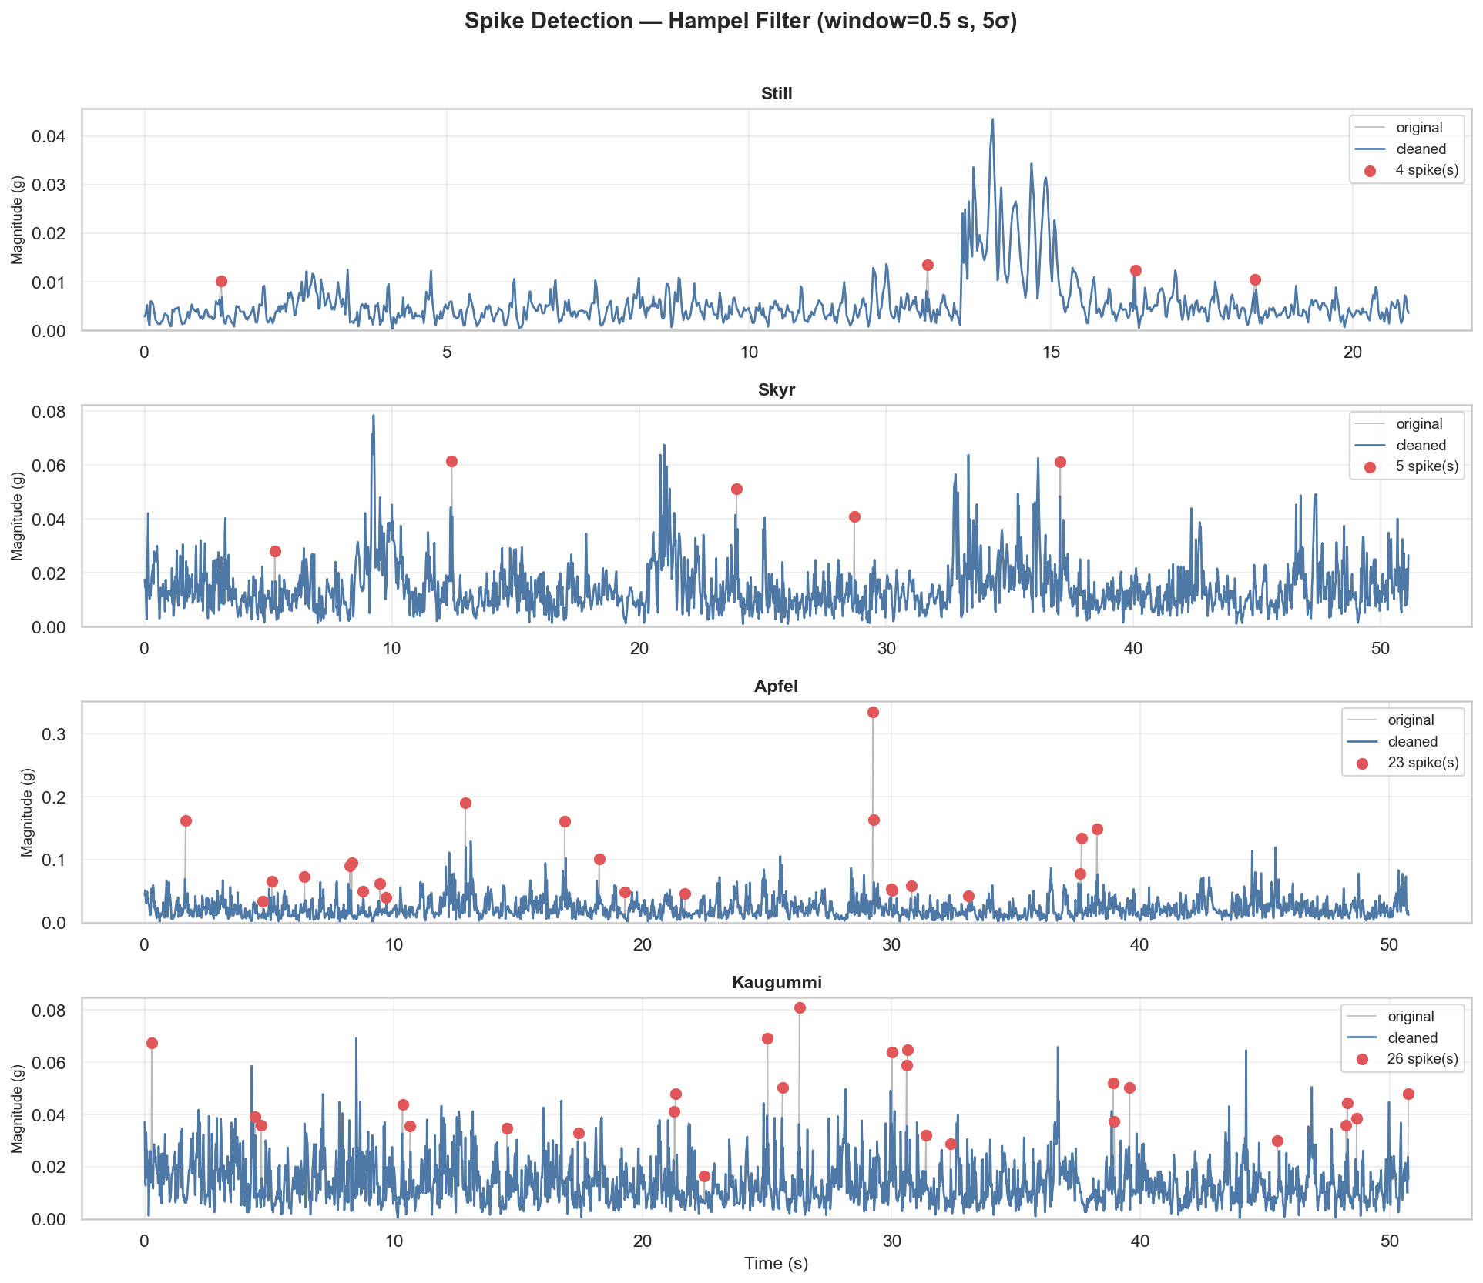
Abb. 4.1: Hampel-Filter (Fenster 0,5 s, 5 σ) für je eine Session pro Klasse. Grau: Originalsignal, blau: bereinigtes Signal, rote Punkte: erkannte Ausreißer.

4.3 Movement-Segment-Exclusion
Auf Basis der Filtererkenntnisse wurde ein eigener Ansatz entwickelt, der gezielt zusammenhängende Bewegungsphasen ausschließt statt einzelner Datenpunkte. Für jede Session wird ein adaptiver Schwellwert berechnet:
threshold = max(0,02 g, 5 × Median der Session-Magnitude)
Der Schwellwert skaliert damit automatisch mit dem Grundrauschen der jeweiligen Session, ohne Klassenlabels zu benötigen, und liefert Werte, die der Domänenintuition entsprechen (Still: 0,020 g, Skyr: 0,060 g, Apfel: 0,095 g). Ein gleitendes Maximum über ein Fenster von einer Sekunde sorgt dafür, dass ganze kontaminierte Abschnitte und nicht nur einzelne Spitzenwerte entfernt werden. Auf dem damaligen Datensatz von 24 Sessions hob dieser Schritt die Leave-One-Out-Genauigkeit von 87,5 % auf 100 % und war damit der bis dahin größte Einzeleffekt im Projekt.
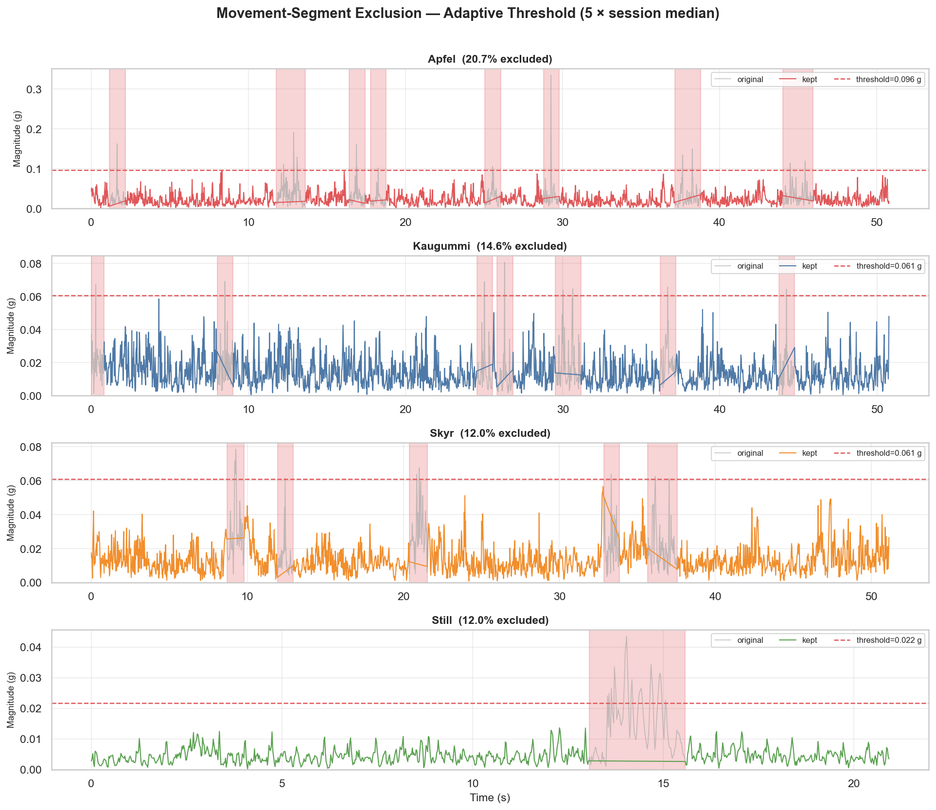
Abb. 4.2: Movement-Segment-Exclusion mit adaptivem Schwellwert (gestrichelte Linie) für je eine Session pro Klasse. Rot schattierte Bereiche werden ausgeschlossen.
Im späteren Projektverlauf zeigte die Fehleranalyse allerdings ein differenzierteres Bild: Die Movement Exclusion entfernte auch die impulsiven „Crunch“-Spitzen des Apfelkauens, genau jene Signalanteile, die den harten Apfel von weichem Essen unterscheiden (vgl. Kapitel 6.5). Die finale Architektur verwendet den Schritt daher hybrid: Stufe 1 (Still vs. Essen) nutzt die Movement Exclusion immer, um Kopfbewegungen nicht als Essen zu werten; Stufe 2 (Lebensmittelklassifikation) arbeitet standardmäßig ohne sie, um die Apfel-Impulse zu erhalten.

4.4 Segmentierung in Zeitfenster
Statt jede Session als einen einzigen Datenpunkt zu behandeln, wurden die Aufnahmen in nicht überlappende Zeitfenster unterteilt. Für die finale Auswertung und die Live-Anwendung beträgt die Fensterlänge einheitlich 10 Sekunden, sodass Offline-Evaluation und Echtzeitbetrieb dieselbe Segmentierung verwenden. Frühere Experimente arbeiten mit 25-Sekunden-Fenstern; die kürzeren Fenster kosten etwas Genauigkeit, sind für den Livebetrieb aber nötig, weil eine Klassifikation nicht 25 Sekunden auf ihr erstes Ergebnis warten soll.
Ein naheliegender Gedanke war, durch überlappende Fenster noch mehr Trainingsdaten zu erzeugen. Ein systematisches Experiment zeigte jedoch das Gegenteil: Je stärker die Überlappung (Schrittweite von 25 s schrittweise auf 2,5 s reduziert), desto schlechter die sessionübergreifende Genauigkeit. Trotz einer auf 2409 aufgeblähten Fensteranzahl fiel sie von 76 % auf etwa 71 %. Die Erklärung liegt in der starken Korrelation überlappender Fenster derselben Session, die die scheinbare Datenmenge erhöht, ohne neue Information beizutragen. Bei der Evaluation ist zudem strikt darauf zu achten, dass Fenster derselben Session niemals gleichzeitig in Trainings- und Testmenge landen (Data Leakage).

5. Feature Engineering
Wie bei den meisten Klassifikationsproblemen war zu Projektbeginn unbekannt, welche Merkmale die Klassen tatsächlich trennen. Das Feature-Set wurde daher iterativ entwickelt: von einem breiten Satz statistischer Basismerkmale über physikalisch motivierte Kaudynamik-Merkmale bis zu einer datengetriebenen Selektion, die sessionspezifische Störmerkmale wieder entfernt.

5.1 Basis-Features
Pro Zeitfenster wurden zunächst 36 Basismerkmale aus drei Domänen extrahiert. Aus dem Zeitbereich: Mittelwert, Standardabweichung und Maximum der linearen Beschleunigung (X, Y, Z) und der Magnitude, die Stillness Ratio (Anteil der Datenpunkte mit Magnitude unter 0,02 g), die Anzahl der Bewegungsereignisse oberhalb des 75. Perzentils sowie die entsprechenden Statistiken der Gyroskopachsen. Aus den Euler-Winkeln: Mittelwert, Standardabweichung und Wertebereich von Pitch, Roll und Yaw. Aus dem Frequenzbereich (auf Basis der Welch-Leistungsspektraldichte des Magnitudensignals): die dominante Kaufrequenz im Band von 0,5 bis 4 Hz, die Bandleistung in diesem Kaufrequenzband, die Gesamtsignalleistung sowie die Rhythmizität (Verhältnis von Bandleistung zu Gesamtleistung).
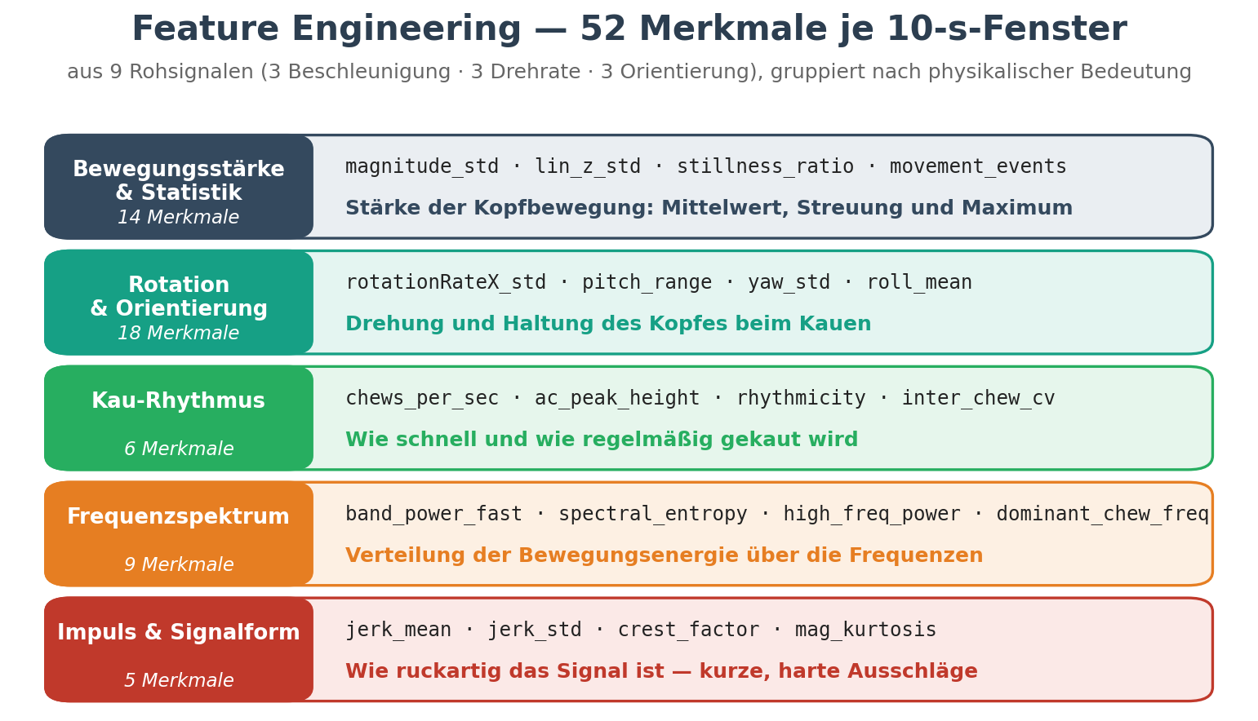
Abb. 5.1: Übersicht der extrahierten Merkmalsgruppen des finalen Feature-Sets.

5.2 Kaudynamik-Features
Die Fehleranalyse der ersten Modelle zeigte, dass die statistischen Basismerkmale die feinen Unterschiede zwischen den Esstexturen nur unvollständig erfassen. Daher wurden 16 zusätzliche Merkmale entworfen, jeweils ausgehend von einer physikalischen Annahme darüber, wodurch sich ein bestimmtes Lebensmittel im Signal verraten sollte. Alle Merkmale werden pro Zeitfenster aus dem Magnitudensignal berechnet, entweder direkt im Zeitbereich, über die Welch-Leistungsspektraldichte oder über die Autokorrelation.
Die erste Annahme betrifft den Apfel: Ein harter Biss sollte kurze, kräftige Impulse auf ruhigem Grund erzeugen, weiches Kauen dagegen ein gleichmäßiges Signal. Umgesetzt wurde das über die Wölbung und die Schiefe der Amplitudenverteilung sowie über den Crest-Faktor, also das Verhältnis von Spitzen- zu Effektivwert, ein in der Schwingungstechnik gebräuchliches Maß für Impulshaltigkeit. Ergänzend wurde der Jerk gebildet, die zeitliche Ableitung der Beschleunigung, die erfasst, wie abrupt sich die Bewegung ändert. Bestätigt hat sich davon vor allem der Jerk: Seine beiden Kennwerte sind im finalen Modell die wichtigsten Merkmale des gesamten Satzes. Von den drei Maßen für die Form der Amplitudenverteilung bleibt dagegen nur die Wölbung erhalten, und auch die mit geringem Gewicht, während Schiefe und Crest-Faktor verworfen werden. Die Impulsivität eines Bisses lässt sich offenbar besser über die Änderungsgeschwindigkeit des Signals fassen als über die Form seiner Amplitudenverteilung.
Die zweite Annahme betrifft das Kaugummi: Da über die gesamte Aufnahme derselbe Bewegungsablauf wiederholt wird, sollte das Signal ausgeprägt periodisch sein. Umgesetzt wurde das über die Autokorrelation, deren höchstes Nebenmaximum im Kauband angibt, wie genau sich das Signal wiederholt, sowie über die Anzahl erkannter Kauspitzen pro Sekunde und die Streuung ihrer Abstände. Diese Annahme hat sich bestätigt: Alle vier rhythmusbezogenen Merkmale bleiben im finalen Modell erhalten, die Höhe des Autokorrelationspeaks und die Kaurate stehen unter den ersten zehn. Hinzu kam eine Aufteilung des Kaubands in ein langsames, ein mittleres und ein schnelles Teilband sowie ein hochfrequentes Band zwischen 4 und 15 Hz für die Aufschlagimpulse; von diesen vier bleiben drei erhalten, wenn auch mit geringem Gewicht, während das langsame Teilband verworfen wird.
Insgesamt umfasst der Merkmalssatz damit 52 Werte pro Zeitfenster. Von den 16 neuen Merkmalen erwies sich ein Teil als nicht nützlich. Jedes geht auf eine benennbare Annahme über die Physik des Kauens zurück und wurde anschließend daran gemessen, ob es die Generalisierung über Aufnahmen hinweg verbessert. Welche Merkmale das Modell am Ende verwendet, entscheidet die im folgenden Abschnitt beschriebene Auswahl.

5.3 Feature-Selektion
Die Merkmalsselektion erwies sich als eines der schwierigsten Teilprobleme des Projekts und wurde für beide Modellstufen getrennt durchgeführt. Für Stufe 1 wählte eine rekursive Merkmalseliminierung mit Kreuzvalidierung in einem frühen Versuch nur fünf Merkmale aus. Dieser Satz erwies sich als zu schmal, weil er im Wesentlichen die Bewegungsstärke erfasste und dadurch jede Kopfbewegung als Essen wertete; er wurde später durch 14 Merkmale ersetzt, die zusätzlich den Kaurhythmus einbeziehen, etwa die Höhe des Autokorrelationspeaks und die Kaurate. Damit ist das binäre Problem nicht nur präzise, sondern auch interpretierbar lösbar.
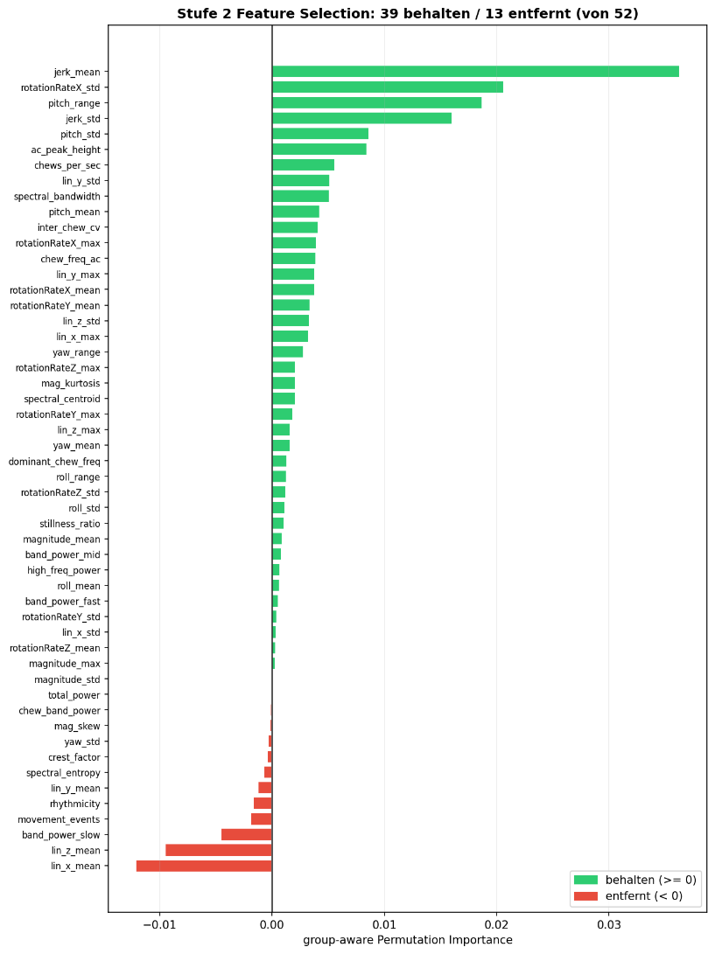
Für Stufe 2 versagten Standardverfahren zunächst: RFECV verschlechterte die Genauigkeit gegenüber dem vollen Merkmalssatz, da alle drei Klassen Kaubewegungen sind und sich nur in Frequenz, Amplitude und Rhythmus unterscheiden, viele Merkmale also überlappende Information tragen. Verwendet wurde daher eine gruppenbewusste Permutation Importance: Der Beitrag eines Merkmals wird bestimmt, indem seine Werte zufällig durchmischt werden und gemessen wird, wie stark die Genauigkeit dadurch fällt. Dass die Sessions dabei als Gruppen behandelt werden, sorgt dafür, dass die Bewertung die Generalisierung über Aufnahmen hinweg abbildet und nicht die Anpassung an einzelne Fenster. Von den 52 Merkmalen leisten 39 einen positiven Beitrag und werden behalten, 13 verschlechtern die Vorhersage und werden entfernt.
Abb. 5.2: Gruppenbewusste Permutation Importance aller 52 Merkmale für Stufe 2. Grün: behalten, rot: entfernt.
Die entfernten Merkmale folgen einem erkennbaren Muster. Es sind überwiegend absolute Lage- und Orientierungswerte wie lin_x_mean und lin_z_mean, die nicht das Kauen beschreiben, sondern die zufällige Kopfhaltung während einer Aufnahme, sowie Merkmale wie movement_events, die für die Unterscheidung von Stillsitzen und Essen in Stufe 1 gebraucht werden, zur Trennung der drei Lebensmittel aber nichts beitragen.
Die Auswahl wird an zwei Stellen unterschiedlich eingesetzt. Die Live-Anwendung bestimmt sie beim Start einmal auf allen verfügbaren Daten und arbeitet anschließend mit dem so gewonnenen Satz aus 39 Merkmalen, wie ihn Abbildung 5.2 zeigt. Für die Auswertung in Kapitel 6.4 wäre dieses Vorgehen unzulässig, weil die Auswahl dann Kenntnis der Testdaten enthielte. Dort wird sie deshalb innerhalb jeder Kreuzvalidierungsfalte neu auf den Trainingsdaten berechnet. Die Anzahl der gewählten Merkmale schwankt dabei erheblich, nämlich zwischen 14 und 48 bei einem Median von 42 über 80 Falten. Die Auswahl ist also kein stabiler, fester Merkmalssatz, sondern ein Verfahren, dessen Ergebnis von den jeweiligen Trainingsdaten abhängt.

6. Machine Learning

6.1 Hierarchische Zwei-Stufen-Architektur
Anstelle eines flachen Klassifikators über alle Klassen wurde das Problem in zwei sauberere Teilprobleme zerlegt. Stufe 1 beantwortet die binäre Frage „Stillsitzen oder Essen?“, Stufe 2 klassifiziert nur bei erkannter Essaktivität das konkrete Lebensmittel (Apfel, Kaugummi oder Skyr). Diese Zerlegung hat mehrere Vorteile: Das leichte binäre Problem wird vom schweren Mehrklassenproblem getrennt und ist mit nur fünf Merkmalen nahezu perfekt lösbar; die generischen „Essen“-Aufnahmen können gezielt dort eingesetzt werden, wo sie nützen (Stufe 1, als zusätzliche Beispiele für Essaktivität), ohne dort zu schaden, wo sie Verwirrung stiften (Stufe 2, vgl. Kapitel 6.5); und beide Stufen können unterschiedliche Vorverarbeitung nutzen (Movement Exclusion nur in Stufe 1).
Als Modelle kommen in der finalen Architektur ein Random Forest für Stufe 1 und eine Support Vector Machine (RBF-Kernel, C = 10, mit Standardisierungs-Pipeline) für Stufe 2 zum Einsatz. Damit Grenzfälle nicht fälschlich in die Lebensmittelklassifikation gelangen, gibt Stufe 1 ein Fenster erst ab einer Mindestkonfidenz an Stufe 2 weiter.
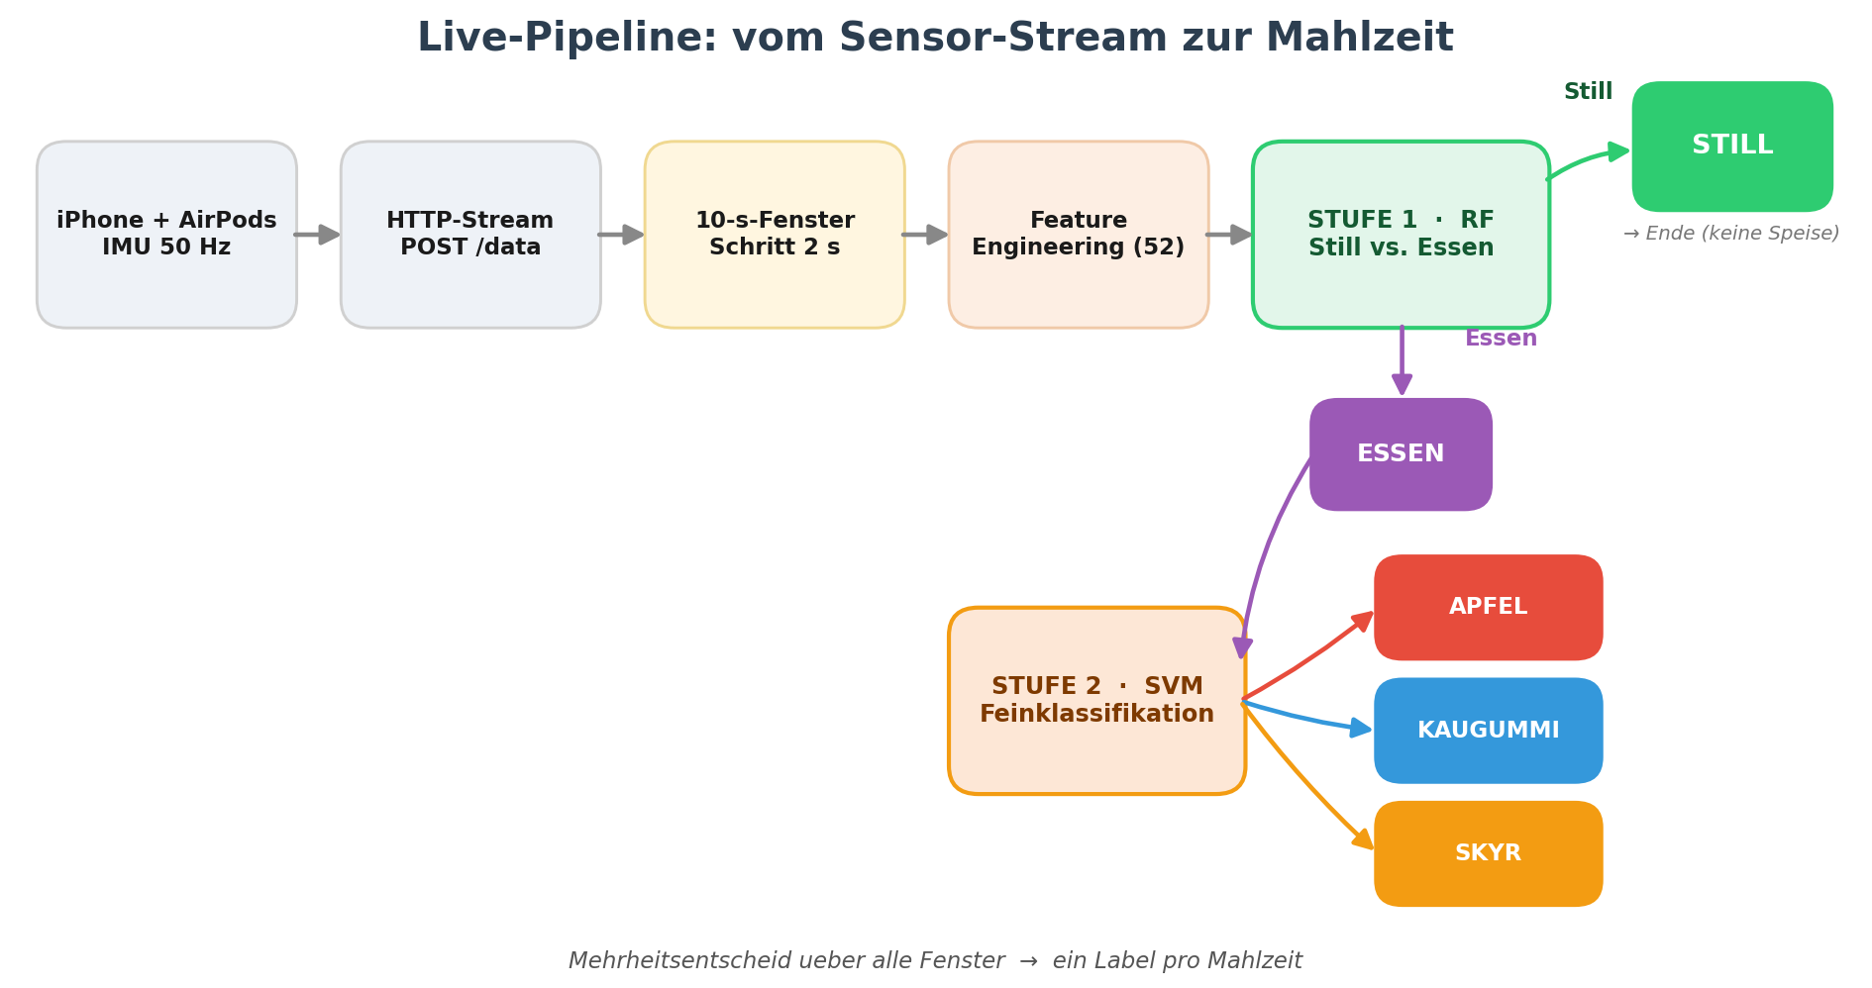
Abb. 6.1: Finale Pipeline vom Rohsignal über die Merkmalsextraktion zum hierarchischen Zwei-Stufen-Klassifikator.

6.2 Modellvergleich
Zur Auswahl des Stufe-2-Modells wurden vier Klassifikatoren unter identischen Bedingungen verglichen: Random Forest, SVM, k-Nearest-Neighbors und ein Multi-Layer Perceptron, jeweils auf 25-Sekunden-Fenstern. Das Ergebnis fiel bemerkenswert eng aus: Alle Modelle lagen innerhalb weniger Prozentpunkte, kein Ansatz dominierte deutlich. Die SVM erzielte mit 94,1 % End-to-End-Genauigkeit (LOO, pro Fenster) das beste Ergebnis, knapp vor dem MLP (94 %) und RF/kNN (je 93 %), und wurde daher als primärer Klassifikator gewählt. Auf den kürzeren 10-Sekunden-Fenstern der Live-Anwendung blieb die SVM mit 91,2 % ebenfalls das beste Modell. Dieser Vergleich wurde auf dem damaligen Datenstand von 78 Aufnahmen durchgeführt und später nicht wiederholt; die Zahlen sind daher als Zwischenstand zu lesen. Die wichtigste Erkenntnis blieb davon unberührt: Die Modellwahl ist bei dieser Datenlage nicht der entscheidende Hebel, Datenqualität, Merkmale und Evaluationsdesign wiegen deutlich schwerer.
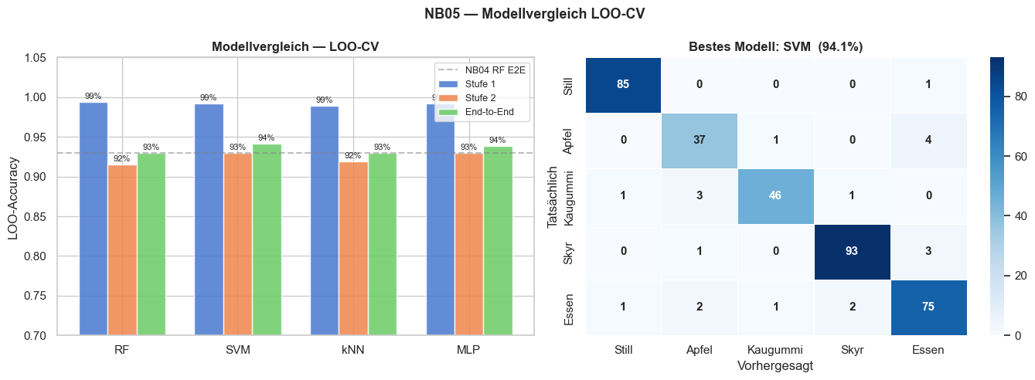
Abb. 6.2: Vergleich von vier Klassifikatoren auf 25-Sekunden-Fenstern eines früheren Datenstands, jeweils für Stufe 1, Stufe 2 und die verkettete Pipeline. Die Auswertung nutzt hier Leave-One-Out pro Fenster, also die in Kapitel 6.4 als optimistisch eingeordnete Metrik; die absoluten Werte sind daher nicht mit den dortigen Zahlen vergleichbar, wohl aber die Modelle untereinander.

6.3 Vergleich mit Deep Learning
Um die Frage zu beantworten, ob ein Deep-Learning-Modell bessere Merkmale lernen könnte als die handgefertigten, wurde ein 1D-Convolutional-Neural-Network direkt auf den rohen 10-Sekunden-Fenstern trainiert (7 Kanäle: Beschleunigung X/Y/Z, Gyroskop X/Y/Z, Magnitude). Zusätzlich wurde Datenaugmentierung eingesetzt (Jitter, Amplitudenskalierung, Zeitverschiebung). Für einen fairen Vergleich wurden CNN und merkmalsbasierte SVM auf exakt denselben sessionbasierten GroupKFold-Splits evaluiert.
Ohne Augmentierung erreichte das CNN 67,8 % sessionübergreifende Genauigkeit, mit Augmentierung 73,7 %. Damit zog das CNN zwar mit der merkmalsbasierten SVM, die auf denselben Splits 72,5 % erreicht, etwa gleich, übertraf sie aber nur minimal. Alle drei Werte liegen deutlich unter den Ergebnissen aus Kapitel 6.4, weil dieser Vergleich noch auf dem Vier-Klassen-Problem einschließlich der generischen Klasse „Essen" und auf dem damaligen Datenstand beruht. Die Sammelklasse ist dabei der entscheidende Faktor: Von 203 Essen-Fenstern ordnet das beste Modell nur 67 richtig zu, während Skyr 326 von 343 erreicht. Genau dieser Befund führte später dazu, die generische Klasse aus Stufe 2 zu entfernen (vgl. Kapitel 6.5). Die Aussage des Vergleichs bleibt davon unberührt: Bei dieser Datenmenge ist handgefertigtes Feature Engineering mit Domänenwissen mindestens so gut wie gelernte Repräsentationen. Der Engpass ist die Daten- und Sessionvielfalt, nicht die Modellkapazität.
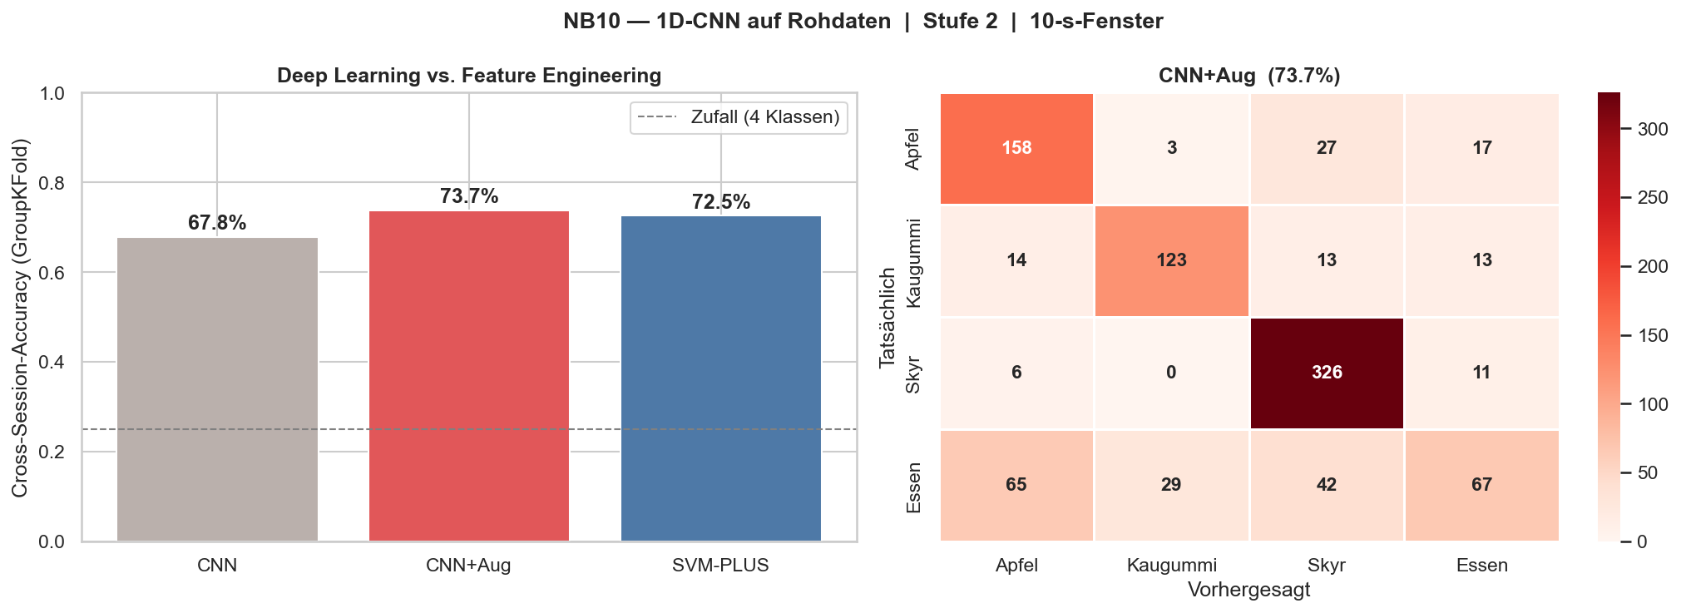
Abb. 6.3: Vergleich des 1D-CNN auf Rohdaten (mit und ohne Augmentierung) mit der merkmalsbasierten SVM auf identischen sessionbasierten Splits.

6.4 Evaluation
Ein methodischer Schwerpunkt des Projekts lag auf der Frage, welche Evaluationsstrategie ein ehrliches Bild der Modellleistung liefert. Bei fensterbasierten Daten liegt eine subtile Falle in der klassischen Leave-One-Out-Kreuzvalidierung pro Fenster: Fenster derselben Session sind einander sehr ähnlich, also gleiche Kopfhaltung, gleiche Sitzposition, gleiches Lebensmittelstück, sodass das Modell de facto auf Nachbarfenstern des Testfensters trainiert. Die pro Fenster gemessene Genauigkeit von 93,8 % innerhalb der Sessions überschätzt die reale Leistung daher systematisch. Als ehrliche Metrik wurde deshalb durchgängig Leave-One-Session-Out (LOSO) verwendet: Alle Fenster einer Session werden gemeinsam als Testmenge ausgehalten, das Modell sieht die Session im Training nie. Alle im Folgenden berichteten Werte beziehen sich auf die ausgelieferte Konfiguration, wie sie in der Live-Anwendung läuft: Stufe 1 ist ein Random Forest mit 200 Bäumen auf 14 Merkmalen, arbeitet auf bewegungsbereinigten Fenstern und stuft eine Vorhersage „Essen“ unterhalb einer Konfidenz von 0,75 auf „Still“ zurück; Stufe 2 ist eine Support Vector Machine mit RBF-Kern ohne Movement Exclusion. Die Merkmalsauswahl der Stufe 2 wird innerhalb jeder Falte neu bestimmt, sodass die Werte frei von Selektionsbias sind.
Die finalen Ergebnisse der LOSO-Evaluation: Stufe 1 unterscheidet Stillsitzen und Essen mit einer Genauigkeit von 94,7 % bei einer balancierten Genauigkeit von 94,5 %, gegenüber einer Mehrheitsbaseline von 76,6 %. Stufe 2 erreicht über die drei Lebensmittel 88,7 % pro Fenster, mit klassenweisen F1-Werten von 0,87 für Apfel, 0,84 für Kaugummi und 0,94 für Skyr. Auf Mahlzeitenebene, wo jedes Fenster einer Mahlzeit abstimmt und das Mehrheitslabel gewinnt, steigt die Genauigkeit auf 95,0 %, also 76 korrekt zugeordnete von 80 Mahlzeiten. Verkettet man beide Stufen, liegt die Genauigkeit bei 87,5 % pro Fenster und ebenfalls bei 95,0 % pro Mahlzeit; Stufe 1 verliert auf Mahlzeitenebene demnach nichts.
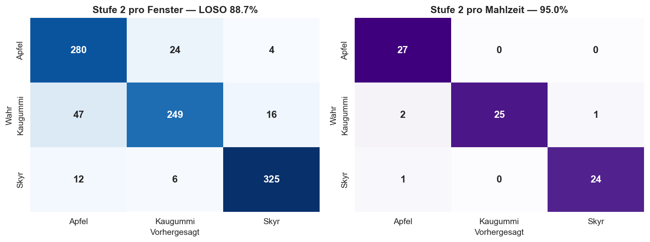
Abb. 6.4: Konfusionsmatrizen der Stufe 2 (LOSO): links pro 10-Sekunden-Fenster, rechts pro Mahlzeit nach Mehrheitsabstimmung.
Die drei Werte, also 93,8 % innerhalb der Sessions, 88,7 % sessionübergreifend und 95,0 % pro Mahlzeit, messen dieselbe Modellleistung unter verschiedenen Bedingungen. Der within-session-Wert überschätzt, weil das Modell benachbarte Fenster derselben Aufnahme kennt; der LOSO-Wert beschreibt die Übertragung auf eine unbekannte Aufnahme; die Aggregation pro Mahlzeit entspricht der Situation im tatsächlichen Einsatz, in dem nicht einzelne Fenster, sondern das Ergebnis einer Mahlzeit zählt. Angesichts des kleinen Einzelpersonen-Datensatzes ist auch der LOSO-Wert vorsichtig zu interpretieren; er beschreibt die Generalisierung auf neue Sessions derselben Person, nicht auf neue Personen. Der Wert pro Mahlzeit beruht zudem auf nur 80 Mahlzeiten, sodass eine einzelne Fehlzuordnung ihn um mehr als einen Prozentpunkt verschiebt.
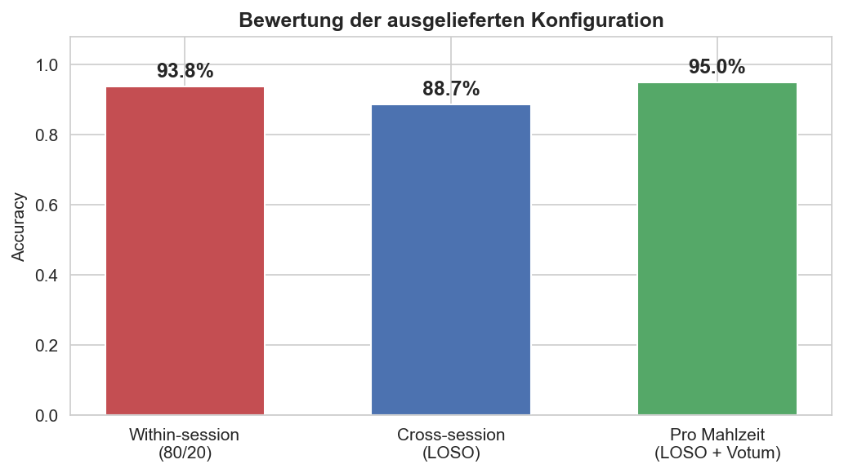
Abb. 6.5: Dreistufige Bewertung: within-session (optimistisch), cross-session/LOSO (realistisch) und pro Mahlzeit (Systemleistung).

6.5 Fehleranalyse und finale Klassenstruktur
Die Fehleranalyse auf einem früheren Datenstand zeigte, dass sich fast alle verbleibenden Fehler auf eine wechselseitige Verwechslung von Apfel und der generischen Klasse „Essen“ konzentrierten. Zwei Ursachen wurden identifiziert. Erstens ist „Essen“ als Sammelklasse konzipiert; die realen Aufnahmen, also weiches Mittagessen wie Chili con Carne oder Overnight Oats, überlappen im Merkmalsraum mit den spezifischen Lebensmitteln. Ein Experiment mit einer Rückweisungsoption, bei der Stufe 2 nur auf den konkreten Lebensmitteln trainiert wird und unterhalb einer Konfidenzschwelle auf „Essen“ zurückfällt, bestätigte dies: Die generischen Aufnahmen werden mit hoher Konfidenz falsch klassifiziert. Es handelt sich also um ein Labeling- beziehungsweise Taxonomieproblem und nicht um ein Konfidenzproblem, das ein Schwellwert lösen könnte.
Zweitens entfernte die Movement Exclusion unbeabsichtigt die impulsiven Crunch-Spitzen des Apfels, also genau das Signal, das den harten Apfel von weichem Essen trennt. Ein Sweep über die Ausschlussstärke bestätigte dies quantitativ: Ohne Movement Exclusion stieg der Apfel-Recall von 62 % auf 78 %, und die Apfel-Essen-Verwechslungen halbierten sich nahezu.
Beide Befunde führten zur finalen Architekturentscheidung: Die generische Klasse „Essen“ wurde aus Stufe 2 entfernt und verbleibt ausschließlich in Stufe 1, wo die Aufnahmen als zusätzliche Essbeispiele die Erkennung von Essaktivität stärken. Allein diese Umstellung hob die Apfel-Präzision auf dem damaligen Datenstand von 0,53 auf 0,76, ohne Nachteil für die übrigen Klassen. Den größten Genauigkeitsgewinn brachte damit das Klassendesign, nicht die Wahl des Modells.
Zwei Stellschrauben wurden auf dem finalen Datensatz noch gegeneinander geprüft. Die Movement Exclusion macht in Stufe 2 kaum einen Unterschied, was die Entscheidung stützt, sie dort abzuschalten. Die Merkmalsauswahl bringt dagegen einen messbaren Gewinn, allerdings nur, wenn man sie einmalig auf allen Daten bestimmt: Wird sie stattdessen in jeder Falte neu berechnet, fällt die Genauigkeit pro Fenster von 89,8 auf 88,7 % und pro Mahlzeit von 98,8 auf 95,0 %, also von einem Fehler in 80 Mahlzeiten auf vier. Der Selektionsbias schlägt damit fast ausschließlich auf die aggregierte Zahl durch, weshalb Kapitel 6.4 durchgängig die faltweise bestimmten Werte berichtet.
Die Fehlerstruktur hat sich gegenüber den früheren Datenständen umgekehrt. Apfel wird nicht mehr übersehen, sondern zu häufig vorhergesagt: 280 von 308 Apfel-Fenstern werden korrekt erkannt, was einem Recall von 0,91 entspricht, doch in der Apfel-Spalte landen zusätzlich 47 Kaugummi- und 12 Skyr-Fenster, sodass die Präzision auf 0,83 fällt. Auch drei der vier falsch zugeordneten Mahlzeiten werden Apfel zugeschlagen. Die Abschaltung der Movement Exclusion hat das ursprüngliche Recall-Problem des Apfels also behoben und dabei ein Präzisionsproblem erzeugt, das nun vor allem zulasten des Kaugummis geht, dessen Recall mit 0,80 der schwächste Wert der Stufe ist.
Damit beantwortet sich zugleich die in Kapitel 2.6 aus der Literatur abgeleitete Erwartung. Weder EarBits Schwierigkeit mit Frozen Yogurt noch die bei Papapanagiotou et al. als einziges Attribut zuverlässig erkennbare Knusprigkeit setzen sich hier fort: Skyr ist mit einem F1-Wert von 0,94 deutlich die am besten trennbare Klasse, während Apfel mit 0,87 und Kaugummi mit 0,84 zurückbleiben. Da die drei Klassen im finalen Datensatz annähernd gleich viele Fenster umfassen, lässt sich diese Umkehrung nicht durch ein Datenübergewicht erklären. Eine plausible Deutung liefert die Konfusionsmatrix selbst: Skyr unterscheidet sich im Signal deutlich von den beiden anderen Klassen, während Apfel und Kaugummi einander ähnlicher sind. Von den 109 falsch zugeordneten Fenstern entfallen 71 auf die Verwechslung dieser beiden und nur 38 auf Skyr. Naheliegend ist das auch physikalisch, da Skyr gelöffelt und kaum gekaut wird, während Apfel und Kaugummi beide echte Kaubewegungen erzeugen.

7. Proof of Concept
Die Funktionsfähigkeit des Gesamtsystems wird durch eine Live-Webanwendung demonstriert, die den vollständigen Ablauf von der Datenerfassung bis zur Mahlzeitenerkennung in Echtzeit abbildet. Die AirPods streamen ihre Sensordaten über die Sensor-Logger-App per HTTP an einen lokalen Python-Server, der die Daten in einen kontinuierlich gleitenden 10-Sekunden-Puffer schreibt. Alle zwei Sekunden wird der Pufferinhalt durch das hierarchische Modell klassifiziert und das Ergebnis an ein Browser-Dashboard übertragen.
Die Anwendung besteht aus zwei Ansichten. Der Live-Tab zeigt die aktuelle Klassifikation mit Konfidenzbalken, einen Fortschrittsbalken für die Pufferfüllung, Livestatistiken (Samples, Abtastrate, Anzahl Klassifikationen), wobei die tatsächliche Abtastrate im Streaming je nach Verbindung schwankt sowie einen zur Laufzeit umschaltbaren Movement-Exclusion-Schalter, mit dem sich das Klassifikationsverhalten mit und ohne adaptive Bewegungsfilterung direkt vergleichen lässt. Eine Sitzungszusammenfassung protokolliert, ob während der Sitzung Essen erkannt wurde; jede Klassifikation wird zusätzlich in eine zeitgestempelte CSV-Logdatei geschrieben.

Abb. 7.1: Live-Ansicht der Anwendung in zwei Zuständen. Links wird während des Kaugummikauens in Stufe 2 klassifiziert, unten läuft die Mahlzeitensitzung mit dem bisherigen Abstimmungsstand mit. Rechts erkennt bereits Stufe 1 Stillsitzen, sodass keine Lebensmittelklassifikation erfolgt. Beide Ansichten zeigen den Füllstand des Zehn-Sekunden-Puffers, Livestatistiken und den Schalter für die Movement Exclusion.

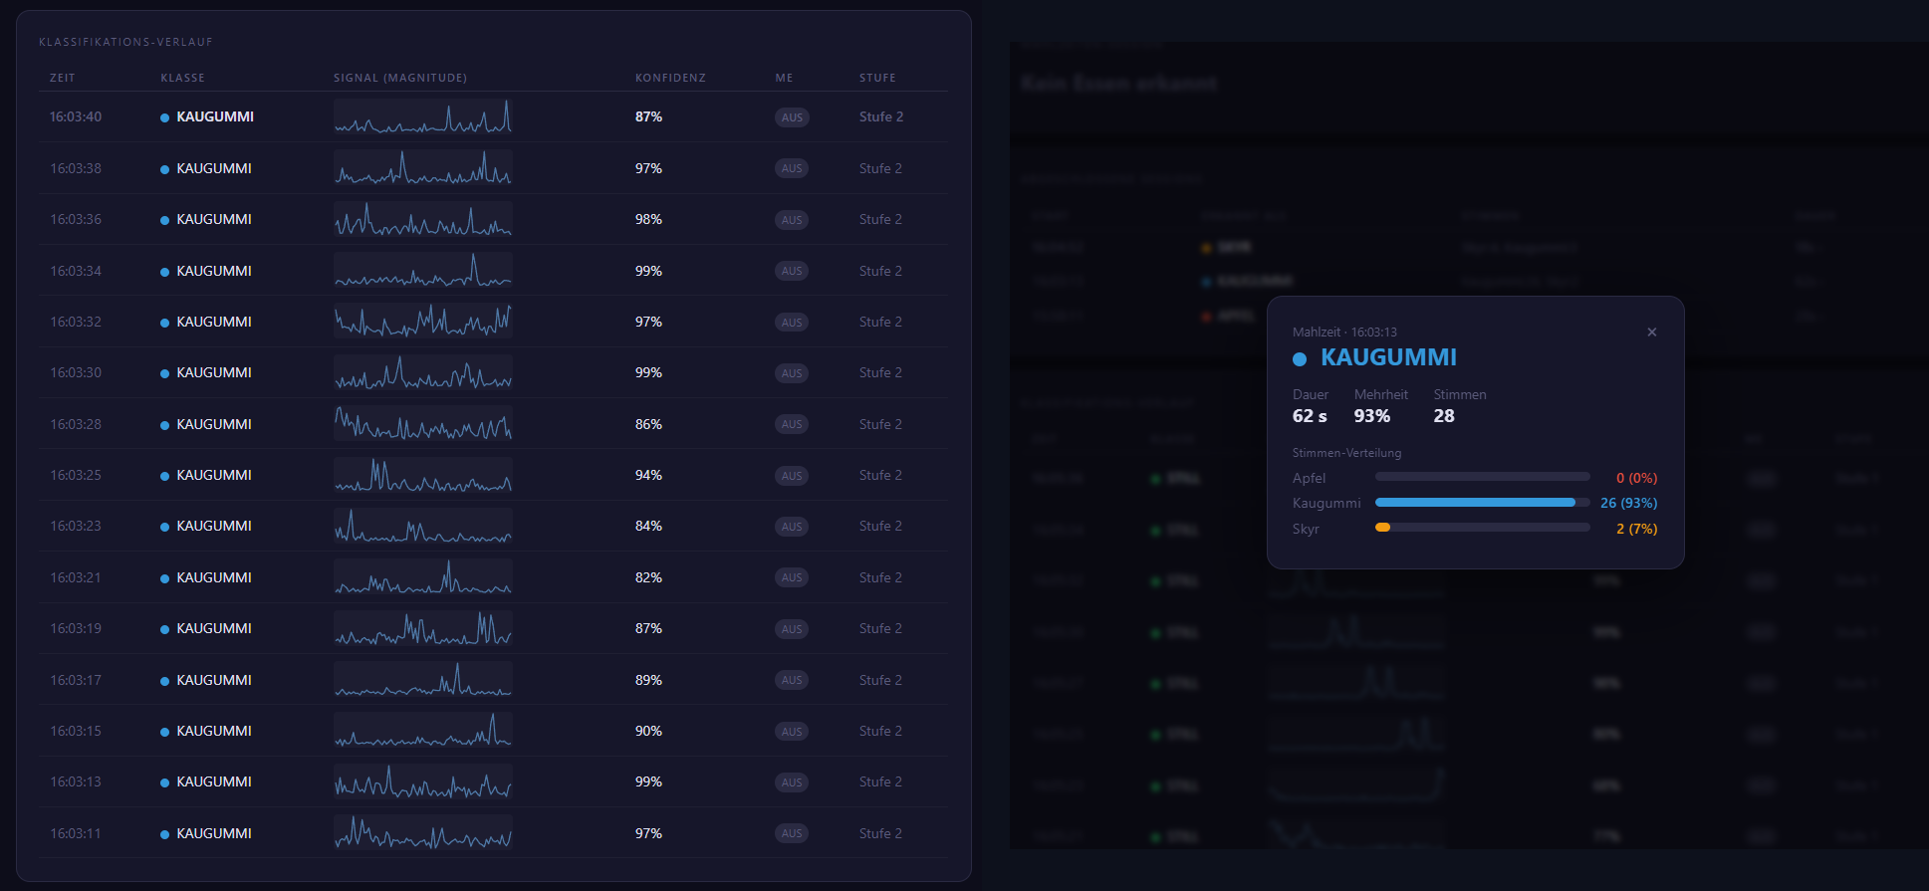
Abb. 7.2: Links der Klassifikationsverlauf, in dem alle zwei Sekunden ein Fenster ausgewertet wird; die Tabelle zeigt je Fenster das Magnitudensignal, die Konfidenz und die Stufe, in der die Entscheidung fiel. Rechts die Detailansicht einer abgeschlossenen Mahlzeit: Über 62 Sekunden wurden 28 Fenster klassifiziert, davon 26 als Kaugummi, woraus sich das Mehrheitslabel mit 93 % der Stimmen ergibt. Die zwischen 82 und 99 % schwankenden Einzelkonfidenzen verdeutlichen, warum die Abstimmung über eine Mahlzeit verlässlicher ist als ein einzelnes Fenster.
Der Tab „Modell & Daten“ zeigt die Trainingsdatenverteilung pro Klasse, die Konfusionsmatrizen beider Stufen sowie vollständige Precision-, Recall- und F1-Metriken. Über eine Schaltfläche „Neu berechnen“ wird das Modell auf dem aktuellen Datenbestand neu trainiert und evaluiert. Neue Aufnahmen lassen sich so ohne Öffnen eines Notebooks direkt auf ihre Wirkung prüfen.
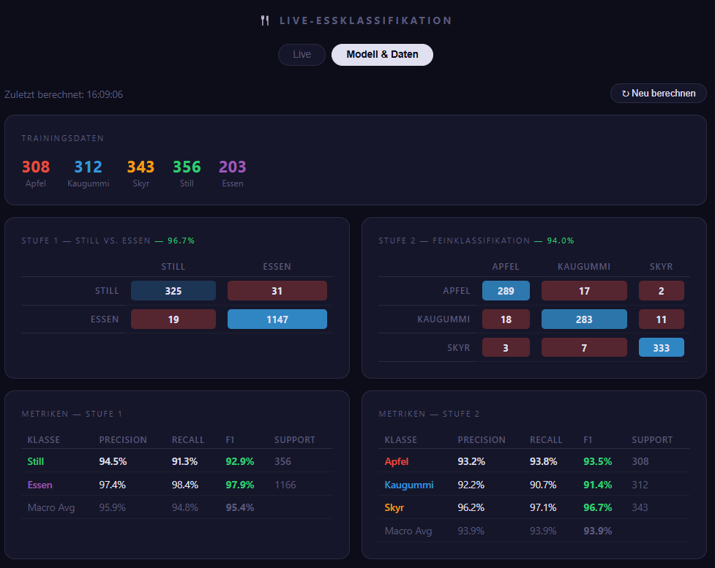
,
Alle validierten Erkenntnisse der Modellierungsphase wurden in die Anwendung übernommen, und die in Kapitel 6.4 berichteten Zahlen beziehen sich genau auf diese Konfiguration: die Support Vector Machine mit Standardisierungs-Pipeline in Stufe 2, der Random Forest auf 14 Merkmalen in Stufe 1, das gruppenbewusst ausgewählte Merkmalsset sowie die hybride Movement Exclusion, bei der Stufe 1 immer bewegungsbereinigt arbeitet, um Stillsitzen robust zu erkennen, und Stufe 2 standardmäßig ohne sie auskommt, um die Apfel-Impulse zu erhalten. Ein Unterschied bleibt: Die Anwendung bestimmt die Merkmalsauswahl beim Start einmalig auf allen verfügbaren Daten, während die Auswertung sie in jeder Falte neu berechnet. Die Konfidenzschwelle der Stufe 1 wurde im Livebetrieb von 0,95 auf 0,75 abgesenkt, da Apfelessen die strengere Schwelle häufig nicht passierte. Ergänzend wurden Robustheitsprobleme aus dem Livetest behoben: Bricht der Datenstrom ab, zeigt die Anwendung „kein Signal“ an, statt still das letzte Fenster zu wiederholen.
Kernstück der Alltagstauglichkeit ist die zeitliche Aggregation pro Mahlzeit: Jedes klassifizierte Fenster gibt eine Stimme ab, das Mehrheitslabel bestimmt das Ergebnis der Mahlzeit. Abgeschlossene Mahlzeiten sind im Dashboard anklickbar und öffnen eine Detailansicht mit der Stimmverteilung (vgl. Abbildung 7.2). Durch diese Abstimmung erreicht das System auf Mahlzeitenebene eine höhere Zuverlässigkeit als auf Ebene einzelner Fenster, im finalen Stand 95,0 gegenüber 88,7 %.

8. Fazit

8.1 Reflexion der Ergebnisse
Die Forschungsfrage lässt sich für die untersuchte Einzelperson positiv beantworten: Kaubewegungen, die über die IMU-Sensoren von AirPods Pro erfasst werden, erlauben sowohl die Unterscheidung von Essen und Nicht-Essen als auch die Zuordnung zu einem von drei bewusst sehr unterschiedlichen Lebensmitteln. Mit 88,7 % sessionübergreifender Genauigkeit pro Fenster und 95,0 % pro Mahlzeit erreicht das System eine Leistung, die ein passives Ernährungstracking auf unveränderter Consumer-Hardware zumindest als machbar erscheinen lässt.
Rückblickend waren drei Entscheidungen ausschlaggebend, von denen keine die Wahl eines besseren Modells betraf. Erstens die sessionübergreifende Evaluation: Der Wechsel von der optimistischen fensterbasierten Bewertung zu Leave-One-Session-Out deckte auf, wie stark sessionspezifische Effekte die Ergebnisse verzerren, und lenkte die Arbeit auf die tatsächlichen Schwachstellen. Zweitens das Feature Engineering in Kombination mit dem Entfernen sessionspezifischer Merkmale: Das wichtigste Einzelmerkmal des finalen Modells ist mit dem Jerk ein neu entwickeltes, und vier der sieben wichtigsten stammen aus der Kaudynamik-Gruppe. Das Aussortieren jener Merkmale, die vor allem die Kopfhaltung einer Aufnahme kodieren, hob die sessionübergreifende Genauigkeit noch einmal um rund anderthalb Prozentpunkte. Drittens die Zerlegung in zwei Stufen samt dem daraus folgenden Klassendesign: Sie trennt das leichte binäre Problem vom schweren Mehrklassenproblem und erlaubt vor allem, beide Stufen unterschiedlich zu behandeln. Die Movement Exclusion ist in Stufe 1 nötig, um Kopfbewegungen nicht als Essen zu werten, während sie in Stufe 2 die Apfel-Impulse entfernt und dort deshalb abgeschaltet wird; ein flaches Modell könnte nicht beide Einstellungen zugleich verwenden. Ebenso ließ sich die überlappende Sammelklasse „Essen" dort einsetzen, wo sie die Erkennung von Essaktivität stärkt, und aus der Lebensmittelklassifikation entfernen, wo sie schadet, was mehr brachte als jede Modelloptimierung. Der Vergleich mit dem 1D-CNN bestätigte dieses Bild, denn bei dieser Datenmenge hält Domänenwissen mit der Modellkapazität mit. Bemerkenswert ist schließlich, dass sich die aus der Literatur abgeleitete Erwartung nicht bestätigte: Nicht der harte Apfel, sondern das weiche Skyr erwies sich als die am besten trennbare Klasse. Eine mögliche Erklärung ist, dass Skyr gelöffelt wird und sich dadurch deutlich von den beiden gekauten Klassen abhebt, während Apfel und Kaugummi einander ähnlicher sind; das bleibt allerdings eine Hypothese.
Die zentrale Limitation bleibt die Datenbasis: Sämtliche 103 Aufnahmen stammen von einer Person. Alle berichteten Kennzahlen beschreiben daher die Generalisierung auf neue Sessions derselben Person; ob das Modell auf andere Personen mit anderer Anatomie und anderen Kaugewohnheiten übertragbar ist, konnte im Projektzeitraum nicht geprüft werden. Hinzu kommt, dass die Merkmalsauswahl nicht stabil ist: Je nach Trainingsdaten werden zwischen 14 und 48 der 52 Merkmale gewählt, was auf eine begrenzte Robustheit des Verfahrens bei dieser Datenmenge hindeutet.

8.2 Reflexion der Arbeitsweise
Das Projekt wurde als Einzelarbeit durchgeführt, nach einem Gruppenwechsel in der fünften Semesterwoche. Daraus ergab sich ein erheblicher Zeitdruck zu Beginn: Projektdefinition, erste Datenerhebung und eine vollständige Baseline-Pipeline mussten innerhalb einer Woche entstehen. Als tragfähig erwies sich die konsequent iterative Arbeitsweise: wöchentliche Berichte mit expliziten Zielen, Experimenten und Erkenntnissen, dazu 15 aufeinander aufbauende Notebooks, die jeweils genau eine Fragestellung beantworten, von der ersten Signalanalyse über Modellvergleich, Fensterexperimente und Merkmalsselektion bis zur abschließenden Verifikation. Diese Struktur ersetzte gewissermaßen die Diskussion in einer Gruppe: Jedes Experiment musste schriftlich begründet und interpretiert werden, was Fehlschlüsse früh sichtbar machte. Getragen wurde sie von einer konsequenten Ablage in einem versionierten Repository mit klarer Ordnerstruktur sowie vom Einsatz KI-gestützter Werkzeuge für Code und Auswertung. Ohne diese Hilfsmittel wäre ein Projekt dieses Umfangs im Alleingang und im gegebenen Zeitrahmen nicht umsetzbar gewesen.
Als Einzelperson entfielen Koordinationskosten, dafür fehlte der kritische Blick von außen; umso wichtiger waren die sessionübergreifende Evaluationsmethodik und die Rückmeldungen aus der Zwischenpräsentation, die etwa die Erweiterung um die generische Essklasse anstießen. Am deutlichsten wirkte sich die Einzelarbeit auf die Datenerhebung aus: Jede der 103 Aufnahmen musste selbst geplant, durchgeführt und benannt werden, was einen erheblichen Zeitaufwand bedeutete und zugleich dazu führte, dass sämtliche Daten von einer Person stammen. Das Modell ist damit auf diese eine Person zugeschnitten, was die zentrale Limitation der Arbeit darstellt. Erschwerend kam hinzu, dass sich mit jeder Erweiterung des Datensatzes sämtliche Kennzahlen verschoben; es war daher laufend festzuhalten, welches Ergebnis auf welchem Datenstand entstanden ist. Die Erstellung dieser Dokumentation war entsprechend aufwändiger als erwartet, da jede Zahl und jede Abbildung gegen den aktuellen Stand geprüft werden musste. Die Lehre für zukünftige Projekte ist eindeutig: Wo es möglich ist, sollte eine solche Arbeit in einer Gruppe durchgeführt werden, und die Erhebung von Daten mehrerer Personen sollte von Projektbeginn an eingeplant werden, da sie sich am Ende nicht mehr nachholen lässt.

8.3 Ausblick
Das Projekt endet an einem Punkt, an dem eine wichtige Frage noch offen ist: Wie verhält sich das System bei anderen Personen? Ein denkbarer Aufbau wäre eine Erhebung mit fünf bis zehn Probanden, die jeweils die drei Lebensmittel unter vergleichbaren Bedingungen aufnehmen. Evaluiert würde dann mit Leave-One-Subject-Out statt Leave-One-Session-Out. Zu erwarten wäre, dass die Genauigkeit dabei zunächst spürbar sinkt, da Kiefergeometrie, Sitz der AirPods und individuelle Kaugewohnheiten von Person zu Person variieren. Aufschlussreich wäre vor allem, welche Merkmale diesen Wechsel überstehen. Die Vermutung liegt nahe, dass rhythmusbasierte Größen stabiler bleiben als amplitudenabhängige, weil sie beschreiben, wie gekaut wird, und nicht wie stark. Sollte sich das bestätigen, wäre eine personenspezifische Kalibrierung eine naheliegende Erweiterung: eine kurze Referenzaufnahme pro Nutzer, auf die die Merkmale normiert werden.
Auf Systemebene wären weitere Erweiterungen denkbar. Eine größere Lebensmittelpalette ist vor allem eine Frage des Aufnahmeaufwands. Reizvoller wäre die Schätzung der Kauanzahl pro Mahlzeit, wie sie IMChew verfolgt, da sich daraus eine Gesundheitsmetrik ableiten ließe, die über die reine Lebensmittelerkennung hinausgeht. Die dafür nötigen Bausteine, also Peak-Erkennung im Magnitudensignal und die Bestimmung der Kaufrequenz, sind in der Pipeline bereits vorhanden. Denkbar wäre außerdem, das Modell direkt auf dem iPhone auszuführen statt über einen lokalen Server. Der Rechenaufwand spricht nicht dagegen, da das finale Modell aus einer Support Vector Machine auf wenigen Dutzend Merkmalen besteht; der eigentliche Aufwand läge im Nachbau der Merkmalsextraktion und in der Frage, wie zuverlässig sich der Sensordatenstrom der AirPods im Hintergrund abgreifen lässt.
Perspektivisch könnte ein solcher Ansatz an Bedeutung gewinnen, wenn Geräte am Kopf weiter verbreitet sind. Kopfhörer, Datenbrillen und vergleichbare Formfaktoren tragen bereits heute Inertialsensoren, sodass sich Bewegungsdaten im großen Maßstab und ohne zusätzliche Hardware erheben ließen. Für Anwendungen zum Ernährungstracking läge der Gewinn vor allem in der Bedienung: Statt dass Nutzer jede Mahlzeit von sich aus eintragen, könnte die Anwendung bei erkannter Essaktivität nachfragen und ein Lebensmittel vorschlagen. Der Grundgedanke ist nicht neu, denn Bell et al. nennen zwei Studien, in denen das Gerät bei erkannter Ess- oder Trinkbewegung unmittelbar nachfragt (vgl. Bell et al. 2020, S. 9). Neu wäre der Vorschlag des konkreten Lebensmittels, der die Eingabe auf eine Bestätigung reduziert. Sämtliche genannten Punkte sind Vorschläge und wurden im Rahmen dieses Projekts nicht überprüft.

Quellenverzeichnis
Bedri, Abdelkareem/Richard Li/Malcolm Haynes/Raj Prateek Kosaraju/Ishaan Grover/Temiloluwa Prioleau/Min Yan Beh/Mayank Goel/Thad Starner/Gregory Abowd (2017): EarBit: Using Wearable Sensors to Detect Eating Episodes in Unconstrained Environments, in: Proceedings of the ACM on Interactive, Mobile, Wearable and Ubiquitous Technologies, Bd. 1, Nr. 3, S. 1-20, [online] doi:10.1145/3130902.
Bell, Brooke M./Ridwan Alam/Nabil Alshurafa/Edison Thomaz/Abu S. Mondol/Kayla de la Haye/John A. Stankovic/John Lach/Donna Spruijt-Metz (2020): Automatic, wearable-based, in-field eating detection approaches for public health research: a scoping review, in: npj Digital Medicine, Bd. 3, Nr. 38, [online] doi:10.1038/s41746-020-0246-2.
Hummel, Jonas/Maximilian Burzer/Felix Schlotter/Michael Küttner/Tobias King/Qiang Yang/Cecilia Mascolo/Michael Beigl/Tobias Röddiger (2026): CHOMP: Multimodal Chewing Side Detection with Earphones, in: arXiv (Cornell University), [online] arXiv:2602.02233.
Ketmalasiri, Tamisa/Yu Yvonne Wu/Kayla-Jade Butkow/Cecilia Mascolo/Yang Liu (2024): IMChew: Chewing Analysis using Earphone Inertial Measurement Units, in: BodySys '24, Tokio, S. 29-34, [online] doi:10.1145/3662009.3662022.
Papapanagiotou, Vasileios/Christos Diou/Janet van den Boer/Monica Mars/Anastasios Delopoulos (2021): Recognition of food-texture attributes using an in-ear microphone, in: arXiv (Cornell University), [online] arXiv:2105.09621.

Anhang
GitHub-Repository mit dem vollständigen Code: https://github.com/karstensjonah-design/ML4CS-group-ChewML
Projektstruktur des Repositories:
- data/raw/ – Rohaufnahmen (ein ZIP-Archiv pro Session)
- notebooks/ – 14 Analyse- und Experimentier-Notebooks (01–14)
- src/ – Skripte für Vorverarbeitung, Training und Evaluation
- ml_httpstreaming/ – Live-Anwendung (classifier_app.py, sensor_server.py)
- reports/ – Wöchentliche Projektberichte und Abbildungen
- results/ – Plots und Ausgaben der Experimente
Übersicht der wichtigsten Notebooks:
- 02_analysis.ipynb – Baseline-Pipeline, Filterexperimente, Movement Exclusion
- 04_extended_classes.ipynb – Hierarchisches Zwei-Stufen-Modell
- 05–08 – Modellvergleich, SVM-Feature-Selektion, Fensterexperimente (überlappend, 10 s)
- 09_feature_engineering.ipynb – Kaudynamik-Features
- 10_cnn_raw.ipynb – 1D-CNN auf Rohdaten vs. Feature Engineering
- 11_loso_feature_selection.ipynb – LOSO-basierte Merkmalsselektion
- 12_final_presentation.ipynb – Kompaktes End-to-End-Notebook
- 14_feature_selection_s2.ipynb – Finale Validierung des Stufe-2-Feature-Sets

